

**CƠ SỞ VÀ ỨNG DỤNG IOTS**

**BÀI TẬP CUỐI HỌC KỲ**

**Đề tài:**

**THIẾT KẾ HỆ THỐNG QUẢN LÝ KHO LẠNH**

|  |  |  |
| --- | --- | --- |
| Thành viên | Phân công nhiệm vụ | Email |
| Trần Toàn Thắng | Xây dựng máy chủ hỗ trợ MQTT, thiết kế và lập trình phương thức vận hành hệ thống | 20139015@student.hcmute.edu.vn |
| Mai Văn Anh | Thiết kế phần cứng, viết thư viện ngoại vi cho Gateway | 20139059@student.hcmute.edu.vn |
| Đinh Thanh Tùng | Thiết kế giao diện nhúng trên Gateway | 20139096@student.hcmute.edu.vn |
| Nguyễn Bá Quốc Tài | Lập trình hoạt động cho Node | 20139089@student.hcmute.edu.vn |

1. **Giới thiệu:** 
   1. Tổng quan đề tài:

Thực phẩm là nguồn năng lượng thiết yếu duy trì sự sống cho mọi người. Nhưng phần lớn các thực phẩm đều có thời hạn sử dụng không quá lâu, nhất là các loại thực phẩm tươi sống và nông sản. Việc duy trì thời hạn cho các loại thực phẩm đặc biệt là các thực phẩm tươi sống luôn là vấn đề được mọi người quan tâm. Qua một thời gian dài phát triển, con người đã tạo ra rất nhiều phương pháp để bảo quản thực phẩm như: Đóng hộp, phơi hoặc sấy khô, muối chua, bảo quản lạnh, hút chân không,…Trong số đó, bảo quản lạnh là phương pháp phổ biến và tối ưu nhất cho hầu hết các loại thực phẩm, việc giữ nhiệt độ thấp cho thực phẩm giúp làm chậm quá trình phân hủy và các phản ứng hóa sinh, duy trì được dưỡng chất cũng như độ tươi ngon hết mức có thể. Tuy nhiên, với số lượng thực phẩm lớn cần được bảo quản như ở các công ty, doanh nghiệp, các vựa nông sản, vựa trái cây,…thì việc bảo quản lạnh là một bài toán rất lớn. Từ đó các kho đông lạnh ra đã ra đời và phát triển để giải quyết bài toán ấy.

Kho đông lạnh là kho bảo quản thực phẩm có hỗ trợ hệ thống có thể điều chỉnh, kiểm soát nhiệt độ và độ ẩm nhằm kéo dài thời gian lưu kho. Hiện nay có khá nhiều loại kho đông lạnh khác nhau:

* Phân loại theo mục đích sử dụng:
* Kho lạnh sơ bộ
* Kho chế biến
* Kho phân phối
* Kho thương nghiệp
* Kho vận tải
* Kho sinh hoạt
* Phân loại theo nhiệt độ:
* Kho bảo quản lạnh
* Kho bảo quản đông
* Kho đa năng
* Kho gia lạnh
* Kho bảo quản nước đá

Dù có nhiều loại kho đông lạnh nhưng chúng đều được tạo thành từ 2 thành phần chính: Kho chứa và hệ thống giám sát môi trường bên trong kho. Kho chứa được nghiên cứu và thiết kế với mục đích cách ly và bảo vệ các thực phẩm với môi trường bên ngoài. Hệ thống giám sát được tạo ra để giám sát nhiệt độ và độ ẩm, điều khiển các thiết bị điều hòa, đèn, cửa của kho bảo quản. Bằng cách sử dụng các công nghệ và cảm biến hiện đại, việc kiểm soát các thông số môi trường có thể được thực hiện với độ chính xác rất cao. Tuy nhiên, với số lượng thực phẩm cần bảo quản quá nhiều, có quá nhiều kho cần quản lý, việc giám sát hoạt động cũng như chất lượng kho lạnh sẽ tốn khá nhiều nhân lực và công sức.

Bằng cách áp dụng các giải pháp từ IOT, việc giám sát chặt chẽ các kho sẽ không còn là vấn đề. Các công nghệ của IOT cung cấp khả năng giám sát và điều khiển tất cả các kho từ một vị trí mà không cần phải di chuyển, thậm chí có thể thực hiện điều đó từ bất cứ nơi nào miễn là có kết nối Internet. Chính vì thế, ở đề tài báo cáo cuối kì của môn Hệ thống nhúng và IOT, nhóm chúng em sẽ vận dụng các kiến thức đã học được để thiết kế một hệ thống cơ bản có thể giám sát nhiệt độ và độ ẩm của các kho lạnh, thực hiện điều khiển bật tắt các thành phần cơ bản có trong kho.

* 1. Các đề tài và hệ thống kho lạnh đã được thực hiện:
* Các đề tài kho lạnh đã được thực hiện:
  + Đề tài: “Nghiên cứu phương pháp giám sát nhiệt độ, độ ẩm của kho lạnh qua mạng internet”:
    - Tác giả: Nguyễn Huy Toàn
    - Luận văn thạc sỹ kĩ thuật điều khiển tự động hóa
    - https://www.slideshare.net/man2017/nghin-cu-phng-php-gim-st-nhit-m-ca-kho-lnh-qua-mng-internet
  + Đề tài: “THIẾT KẾ VÀ THI CÔNG HỆ THỐNG GIÁM SÁT, ĐIỀU KHIỂN KHO MÁT TỪ XA THÔNG QUA IOT”:
    - Tác giả: Phan Nhật Hào - Nguyễn Minh Chương
    - ĐỒ ÁN TỐT NGHIỆP
    - <https://tailieumienphi.vn/doc/do-an-tot-nghiep-thiet-ke-va-thi-cong-he-thong-giam-sat-dieu-khien-kho-mat-tu-xa-0e6duq.html>
* Các hệ thống kho lạnh đã được triển khai:
  + Hệ thống giám sát nhiệt độ kho lạnh của VHB: https://vhb.vn/he-thong-giam-sat-nhiet-do-kho-lanh/
  + HỆ THỐNG GIÁM SÁT NHIỆT ĐỘ KHO LẠNH của công ty Đại Việt : https://iotdaiviet.com/dich-vu/tim-hieu-he-thong-giam-sat-nhiet-do-kho-lanh-tu-dong-an-toan-nhat/
  + Hệ thống điều khiển giám sát kho lạnh từ xa: <https://mesidas.com/dieu-khien-giam-sat-kho-lanh/>
  + HỆ THỐNG GIÁM SÁT CẢNH BÁO NHIỆT ĐỘ KHO LẠNH của ATSCADA: <https://atscada.net/he-thong-giam-sat-canh-bao-nhiet-do-kho-lanh/>

1. **Thiết kế** 
   1. Thiết kế sơ bộ hệ thống:

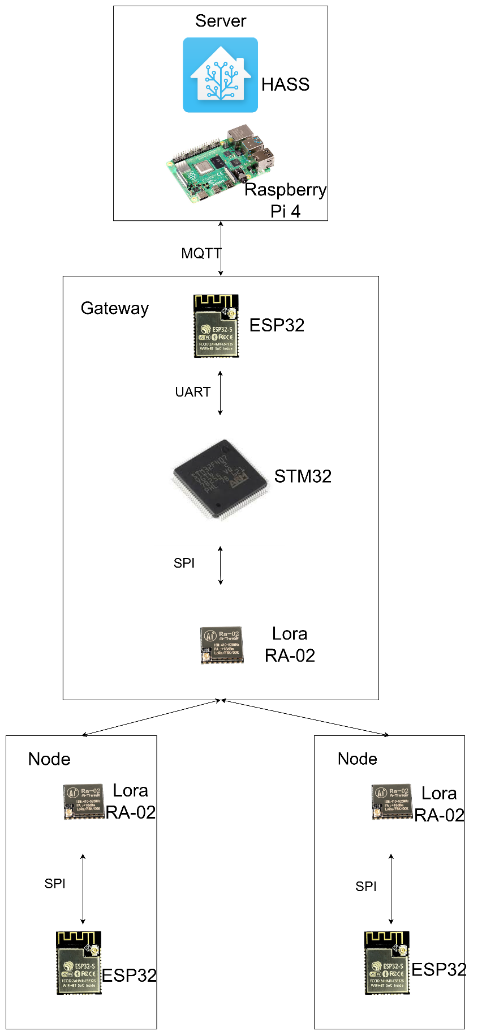 *(Sơ đồ khối, giải thích phương pháp thực hiện)*

*Hình 1. Sơ đồ kết nối sơ bộ của hệ thống và các phần cứng chính được sử dụng*

Hệ thống của nhóm chúng em thiết kế sẽ sử dụng vi điều khiển esp32 để đọc cảm biến nhiệt độ-độ ẩm và điều khiển các relay. Để có thể thực hiện việc điều khiển và giám sát từ xa, nhóm chúng em sử dụng một máy chủ chạy nền tảng mã nguồn mở Home Assistant trên Raspberry Pi 4, Home Assistant cung cấp các công cụ và giao diện để quản lý các thiết bị, điều khiển các ngữ cảnh tự động. Vì khoảng cách giữa các kho khá xa nhau, việc duy trì phủ sóng Wifi và quản lý kết nối sẽ tốn chi phí khá cao, nhóm em quyết định sử dụng sóng Lora để có thể kết nối các kho ở khoảng cách xa. Và để có thể gởi dữ liệu từ các kho lên máy chủ, nhóm chúng em thiết kế một gateway làm trung gian giữa các kho và máy chủ, gateway sử dụng Esp32 để giao tiếp với máy chủ bằng Wifi thông qua giao thức MQTT, STM32 làm nhiệm vụ giao tiếp với các node ở kho bằng Lora, ESP32 trên gateway sẽ giao tiếp với STM32 thông qua giao thức UART. Trên gateway còn có một màn hình TFT 3,5 inch có giao diện nhúng hỗ trợ người dùng giám sát và điều khiển hệ thống ngay cả khi mất kết nối Internet.

Mục tiêu của hệ thống:

* Đọc được giá trị các cảm biến của các kho và gởi về gateway với máy chủ.
* Điều khiển relay ở các kho thông qua server hoặc gateway.
* Điều khiển và giám sát các kho thông qua internet.
* Điều khiển các relay qua giọng nói bằng google assistant.
  1. Thông tin về máy chủ:

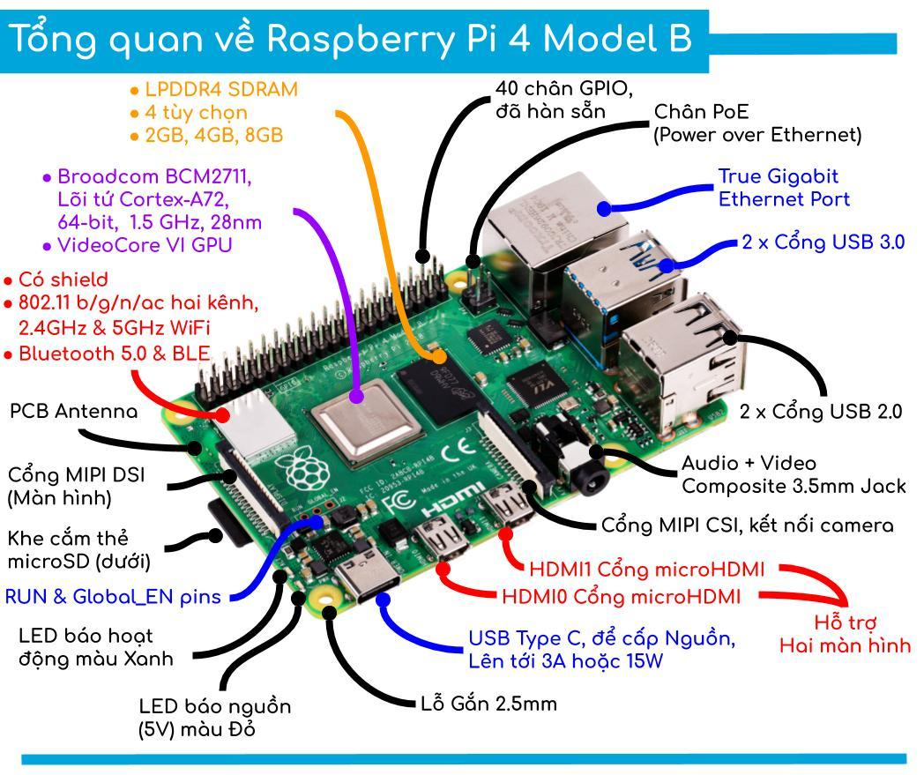Máy chủ sử dụng phần cứng Raspberry Pi 4 bản Ram 2GB. Raspberry Pi 4 là một máy tính nhúng có vi xử lí Broadcom BCM2711, lõi tứ Cortex-A72, 64-bit, xung nhịp cơ bản là 1,5GHz.

*Hình 2. Thông tin phần cứng Raspberry Pi 4*

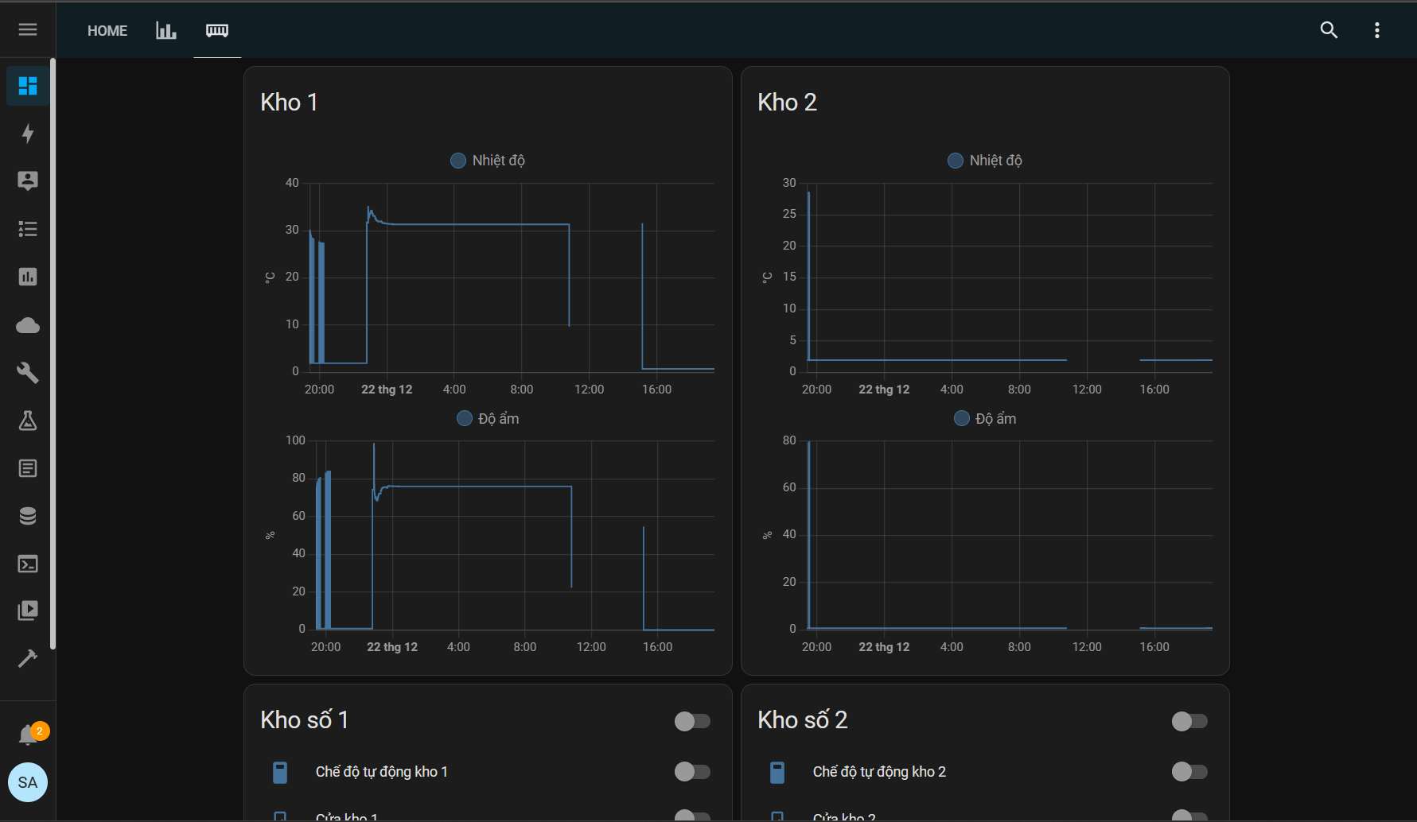 Máy chủ đang chạy hệ điều hành [Home Assistant OS (home-assistant.io)](https://www.home-assistant.io/), một hệ điều hành mã nguồn mở được thiết kế để tối ưu cho phần mềm Home Assistant. Phần mềm này được đội ngũ Home Assistant Core và cộng đồng cùng nhau đóng góp và phát triển. Home Assistant cung cấp một giao diện web và các công cụ cũng nhưng các tiện ích bổ sung hỗ trợ kết nối với các thiết bị thông minh của các công ty nổi tiếng.

*Hình 3. Giao diện web của máy chủ*

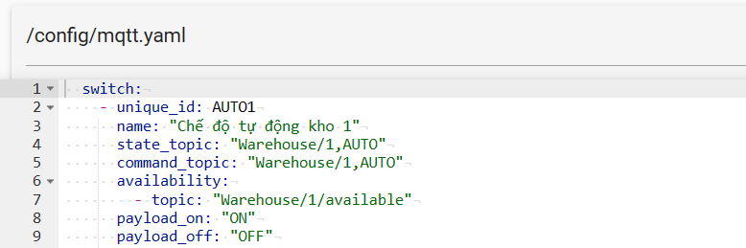 Để có thể giao tiếp với máy chủ, nhóm chúng em sử dụng giao thức MQTT. MQTT (Message Queueing Telemetry Transport) là một giao thức mạng kích thước nhỏ (lightweight), hoạt động theo cơ chế publish - subscribe theo tiêu chuẩn ISO (ISO/IEC 20922) và OASIS mở để truyền tin nhắn giữa các thiết bị. Giao thức này hoạt động trên nền tảng TCP/IP; tuy nhiên, bất kỳ giao thức mạng nào cung cấp các kết nối theo tuần tự, không mất dữ liệu (lossless), kết nối hai chiều đều có thể hỗ trợ MQTT. Home Assistant cung cấp tiện tích Mosquitto broker, nó có nhiệm vụ làm cầu nối giữa Home Assistant và các thiết bị sử dụng giao thức MQTT.

*Hình 4. Một phần cấu hình của các thực thể sử dụng MQTT trên máy chủ*

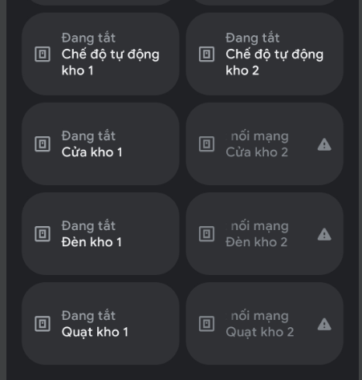 Ngoài ra, nhóm em có thêm một bộ tích hợp Google Assistant cho máy chủ. Bằng cách sử dụng các API do google cung cấp, cấu hình tất cả thông tin cho máy chủ, tất cả các thiết bị có trên máy chủ sẽ được thêm vào danh sách thiết bị trên Google Home, từ đó có thể điều khiển các relay bằng giọng nói thông qua Google Assistant.

*Hình 5. Các relay đã được đồng bộ với Google Home*

* 1. Thiết kế Gateway
     1. Sơ đồ nguyên lý:

*Hình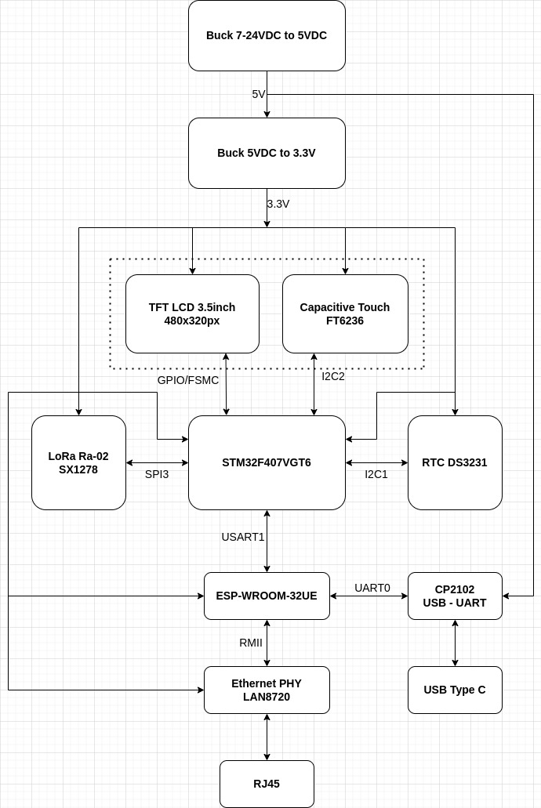 6. Thiết kế chi tiết bộ Gateway*

* Khối xử lý và điều khiển chính:

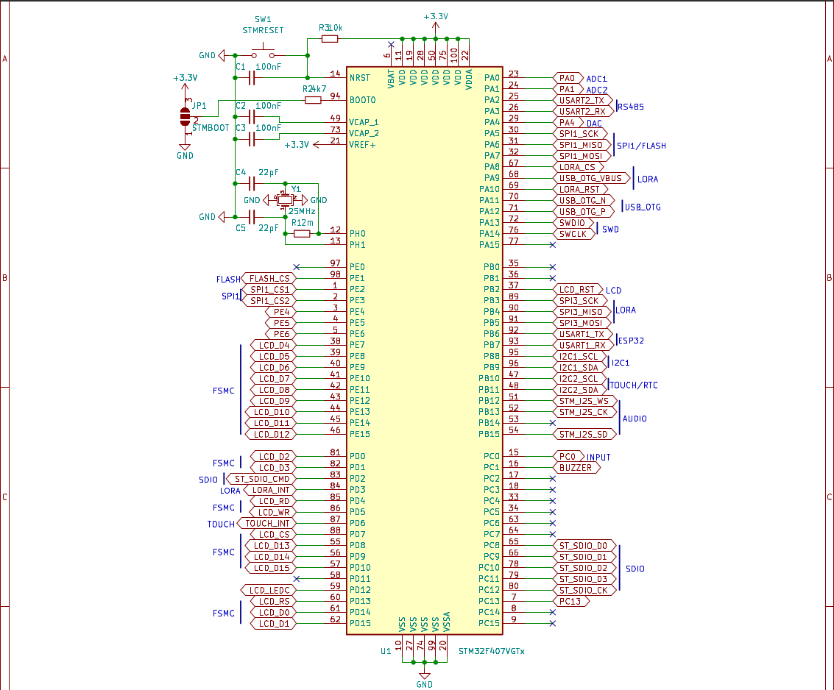

*Hình 7. Sơ đồ nguyên lý khối vi xử lý STM32*

Vi điều khiển chính được sử dụng là STM32F407VGT6 có nhiệm vụ điều khiển, giám sát hoạt động của các khối khác trên mạch. Đây là vi điều khiển 32-bit ARM Cortex-M4 RISC với 1MB flash, 192KB RAM. Tần số hoạt động lên tới 168MHz, hỗ trợ Floating point unit (FPU), Memory protection unit (MPU). Các ngoại vi được hỗ trợ bao gồm 3xADC, 2xDAC, 16 luồng DMA hỗ trợ FIFO, 14 TIMER, 3xI2C, 6xUSART, 3xSPI, 2xI2S, 1xSDIO, USB_OTG, FSMC, RTC, Ethernet MII/RMII.

* 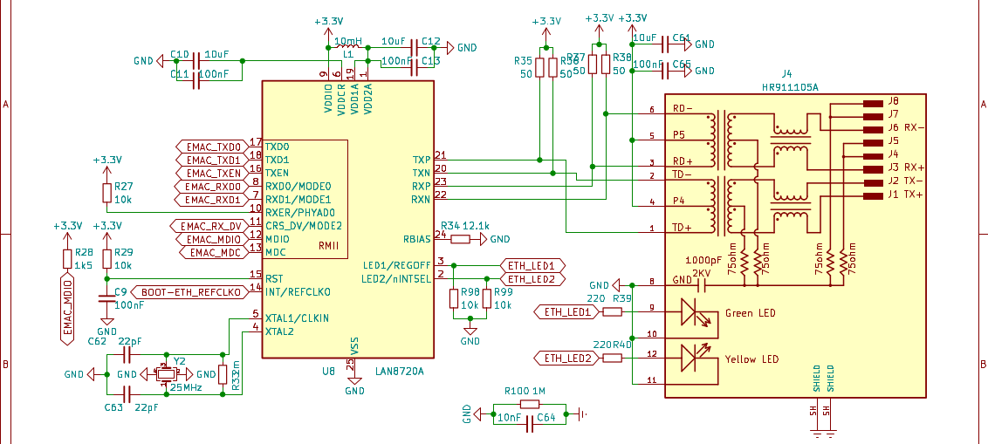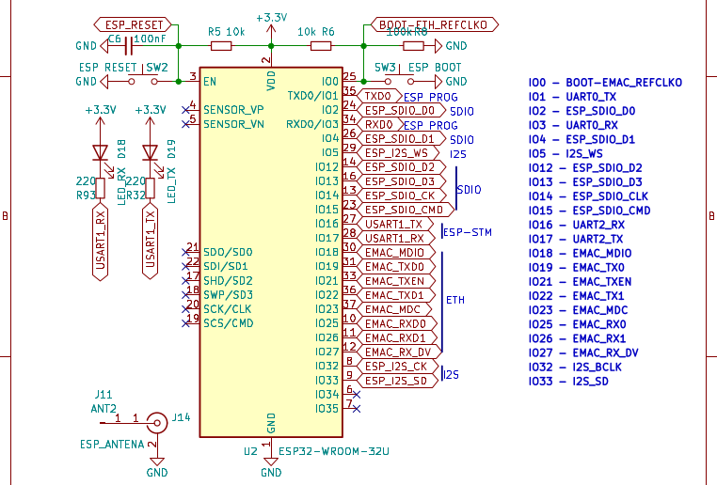Khối giao tiếp Internet:

*Hình 8. Sơ đồ nguyên lý khối vi xử lý ESP32 với module Ethernet LAN8720*

Khối này bao gồm một module WiFi/Bluetooth ESP-WROOM-32UE của hãng Espressif và một chip Ethernet PHY LAN8720. ESP32 và chip Ethernet PHY được kết nối với nhau qua RMII interface. Ngoại vi UART2 của ESP32 được kết nối với bộ USART1 của vi điều khiên chính STM32F407VGT6 để nhận lệnh điều khiển. ESP32 có nhiệm vụ kết nối với Internet thông qua WiFi hoặc Ethernet thông qua cổng RJ45 kết nối với LAN8720, đồng thời luân chuyển dữ liệu nhận được từ STM32 gửi lên MQTT server.

* Khối LoRa:

*Hình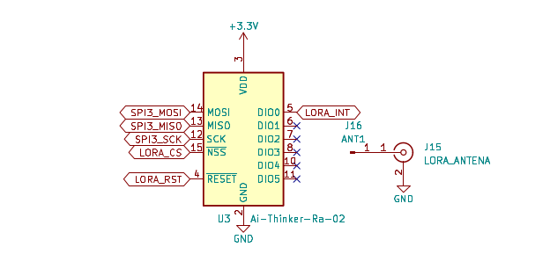 9. Sơ đồ nguyên lý khối Lora Ra-02*

Khối LoRa bao gồm một module LoRa Ra-02 của Ai-Thinker dựa trên chip RF LoRa Sx1278 của hãng Semtech. Module hoạt động ở dải tần số 137-525MHz, hỗ trợ điều chế .FSK, GFSK, MSK, GMSK, LoRa và OOK Tốc độ có thể lên tới 300kbps, độ nhạy cao(có thể xuống tới -148dBm), gói tin có thể lên tới 256 byte (bao gồ CRC). Module Ra-02 giao tiếp và được điều khiển bởi vi điều khiển chính STM32F407VGT6 qua ngoại vi SPI3.

* 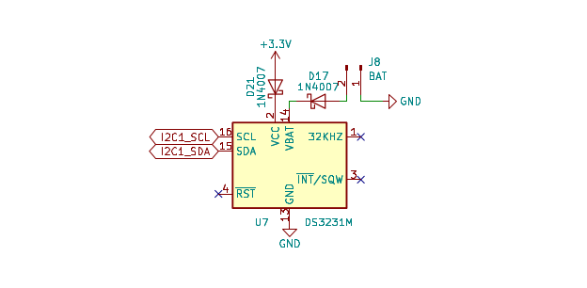Khối RTC:

*Hình 10. Sơ đồ nguyên lý khối đồng hồ thời gian thực RTC DS3231*

Khối RTC bao gồm một IC RTC DS3231 tích hợp bộ giao động thạch anh nội có độ chính xác cao có bù trừ nhiệt độ, hỗ trợ chân VBAT cấp nguồn dự phòng khi nguồn cấp chính bị gián đoạn. DS3231 có thể lưu trữ giá trị ngày, tháng, năm, giờ, phút, giây. IC RTC DS3231 giao tiếp với vi điều khiên chính STM32F407VGT6 thông qua ngoại vi I2C1.

* 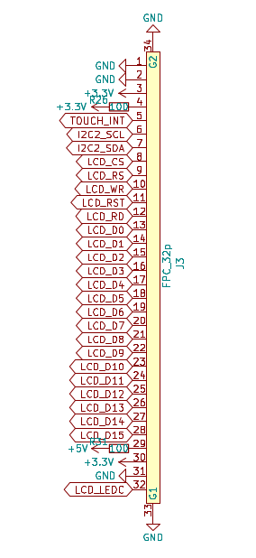Khối màn hình HMI:

*Hình 11. Sơ đồ nguyên lý khối màn hình HMI*

Màn hình được sử dụng là TFT LCD 3.5 inch 480x320 pixel , sử dụng chip driver là ILI9488. ILI9488 của hãng ILITEK hỗ trợ giao tiếp 8-16-24bit 8080 parallel interface, SPI có bao gồm bộ nhớ GRAM nội (internal graphic Ram). Màn hình giao tiếp và được điều khiển bởi vi điều khiển chính STM32F407VGT6 qua ngoại vi FSMC ở chế độ LCD interface 16-bit với tần số xung nhịp lên tới 60MHz ở 3.3V.

Màn hình còn hỗ trợ tấm cảm ứng điện dung điều khiển bởi IC FT6236 của FocalTech. FT6236 hỗ trợ 2 điểm cảm ứng, tốc độ phản hồi lên tới 100Hz. Tấm cảm ứng điện dung FT6236 giao tiếp với vi điều khiển chính STM32F407VGT6 thông qua ngoại vi I2C2.

* Khối mạch nạp ESP32, log debug:

*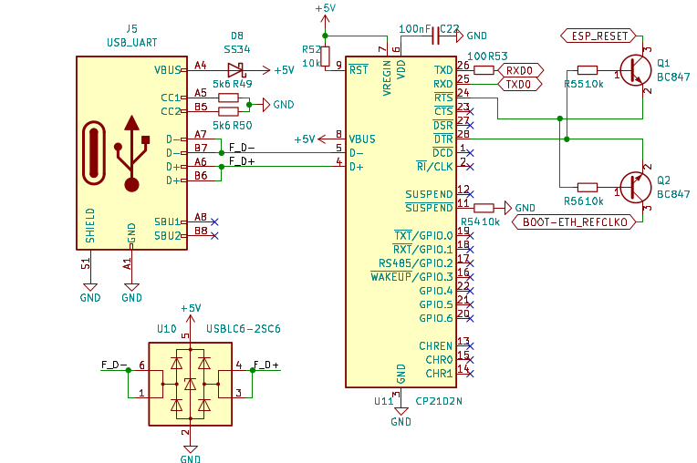Hình 12. Sơ đồ nguyên lý khối nạp code ESP32, log debug*

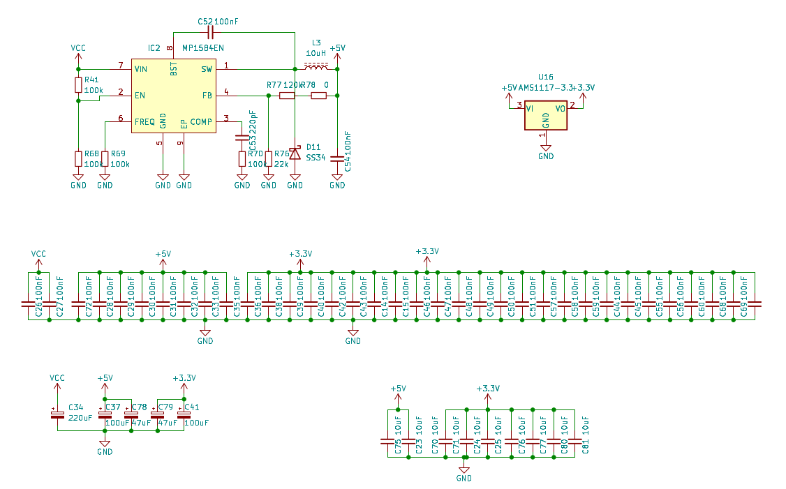Mạch nạp ESP32 được tạo bởi IC USB to UART CP2102 nối với UART0 của ESP32 kết hợp 2 transistor NPN kết nối với 2 chân kiểm soát luồng dữ liệu tạo ra mạch nạp tự động cho ESP32. Đồng thời đây cũng là đường log debug cho ESP32 và vi điều khiển chính STM32F407VGT6.

* Khối nguồn:

*Hình 13. Sơ đồ nguyên lý khối nguồn*

Khối nguồn có nhiệm vụ cung cấp các mức điện áp khác nhau cho toàn mạch. Nguồn vào từ 7-24VDC qua IC nguồn buck MP1584EN hạ áp xuống 5VDC với dòng ra lên tới 3A. Nguồn 5VDC tiếp tịc được hạ áp xuống 3.3V thông qua IC hạ áp tuyến tính AMS1117 để cấp cho các IC và vi điều khiển chính trên mạch.

Nhược điểm của khối nguồn: Sử dụng IC hạ nguồn tuyến tính AMS1117 chỉ cho ra dòng tối đa 1A, một số thời điểm có thể không đủ dòng điện yêu cầu cho mạch (Lúc ESP32 khởi động hoặc sử dụng WiFi/Ethernet).

* + 1. Lập trình cho các vi điều khiển trên Gateway:
* Lập trình cho ESP32:
  + 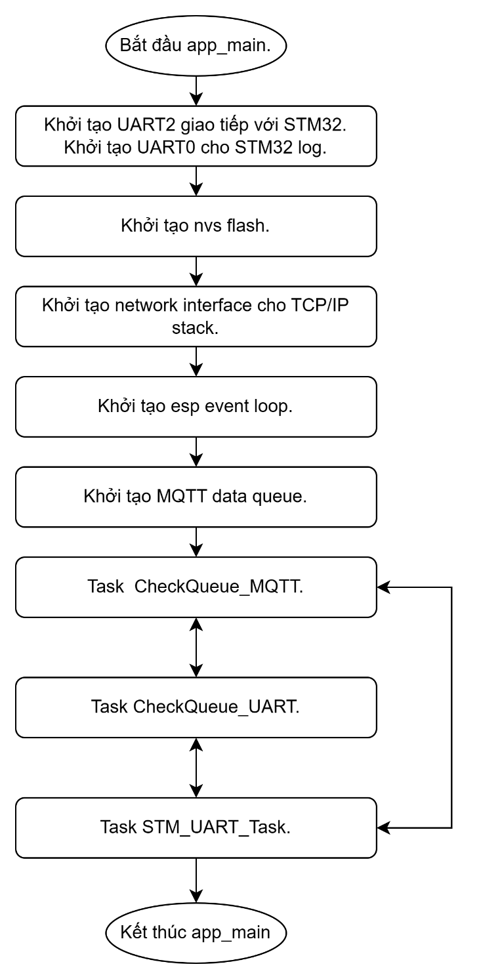Hàm chương trình chính “app_main”:

*Hình 14. Sơ đồ khối app_main.*



Khởi tạo UART2 giao tiếp STM32 chân Tx GPIO_NUM_17, Rx GPIO_NUM_16. Khởi tạo UART0 cho chức năng log debug, chân mặc định không đổi.

 Khởi tạo nvs flash, netif(network interface), esp event loop cho các thành phần đăng ký sự kiện.

 Tạo queue chứa dữ liệu từ các sự kiện MQTT, kích thước queue là 21, mỗi mục trong queue có kích thước bằng kích thước của char*.

Khởi tạo task checkQueue_MQTT, kích thước vùng nhớ cấp cho task là 2048(vì trong task chỉ dùng mỗi UART), task chạy ở core 0, mức ưu tiên là 0 (thấp nhất). Khởi chạy task STM_UART_Task, kích thước vùng nhớ cấp cho task là 2048(vì trong task chỉ dùng mỗi UART), task chạy ở core 1, mức ưu tiên là 9 (cao nhất trong 3 task vì phải đảm bảo phản hồi tất cả các lệnh mà STM32 gửi). Khởi chạy task checkQueue_UART, kích thước vùng nhớ cấp cho task là 9000(vì trong task dùng cả WiFi, Ethernet, MQTT), task chạy ở core 1, mức ưu tiên là 1.

* + 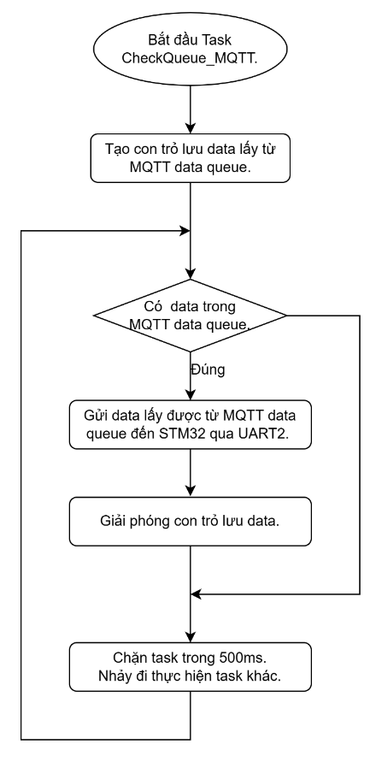Tác vụ checkQueue_MQTT.

*Hình 15. Sơ đồ khối tác vụ checkQueue_MQTT.*

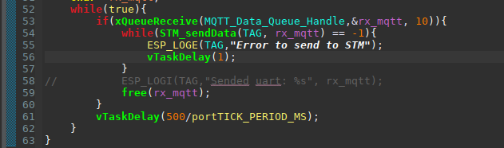Tạo con trỏ lưu data lấy từ queue MQTT. Bắt đầu vào vòng lặp vô hạn. Kiểm tra nếu có dữ liệu trong MQTT_Data_Queue_Handle thì lấy ra. Gửi dữ liệu lấy ra đó xuống UART2 cho STM32.

Cuối vòng lặp dùng vTaskDelay chặn tác vụ 500ms để có thể chuyển qua tác vụ khác.

* + 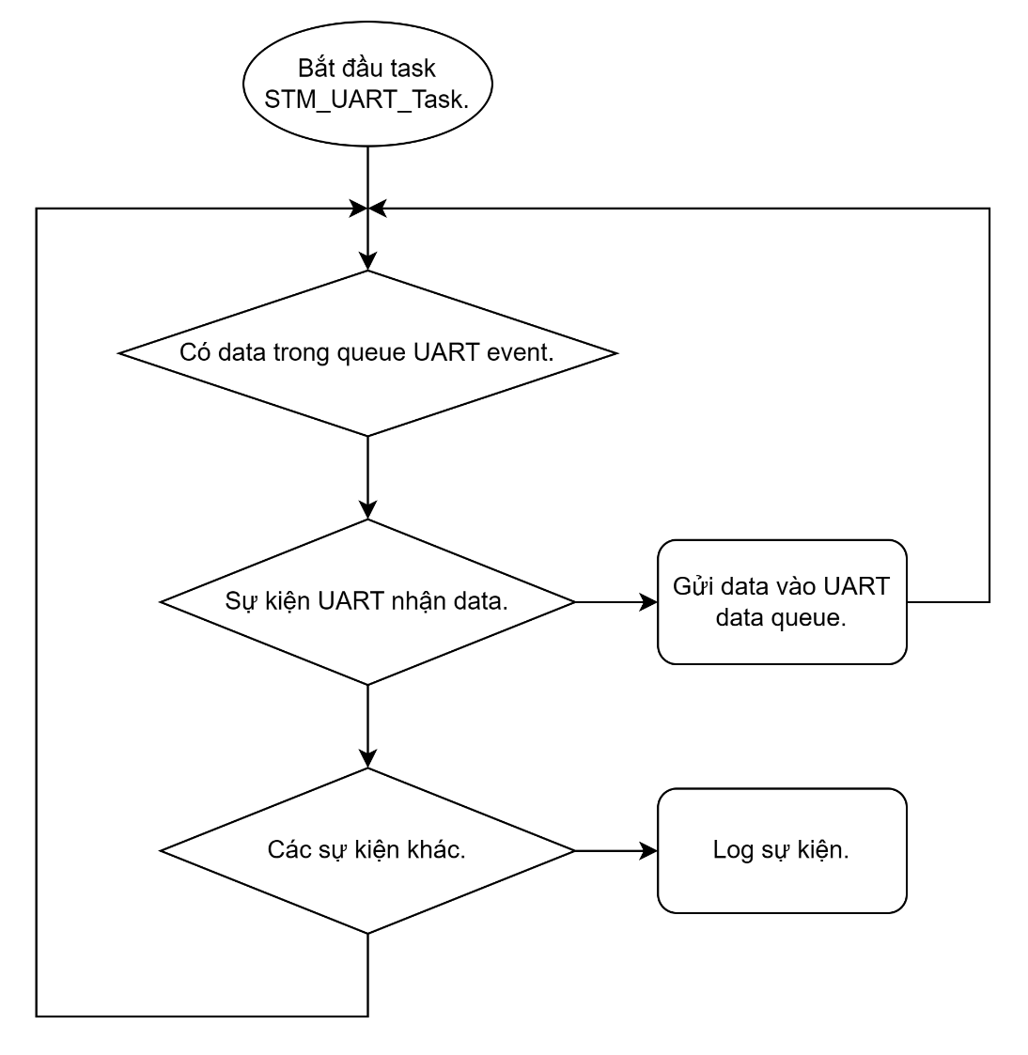Tác vụ STM_UART_Task.

*Hình 16. Sơ đồ khối tác vụ STM_UART_Task.*

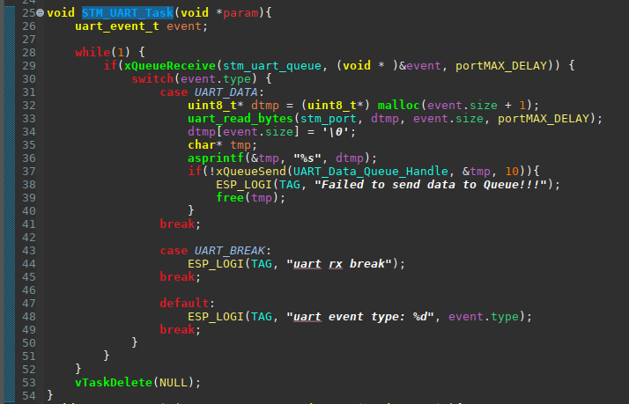 stm_uart_queue chứa thông tin các sự kiện sảy ra trên UART. Trong while(1) liên tục kiểm tra queue stm_uart_queue lưu vào struct event. Nếu sự kiện là UART_DATA ( UART nhận được dữ liệu) thì đọc dữ liệu đó ra dùng uart_read_bytes. Chèn kí tự kết thúc chuỗi ‘\0’ ở cuối để đảm bảo chuỗi không bị lỗi dư ký tự ở cuối sau đó gửi dữ liệu đó vào UART_data_Queue_Handle.

* + 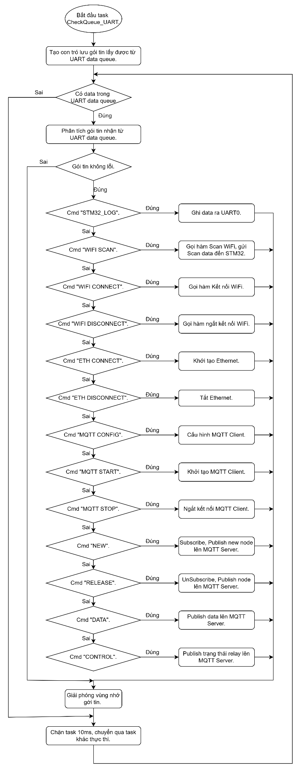Tác vụ checkQueue_UART.

*Hình 17. Sơ đồ khối tác vụ checkQueue_UART*

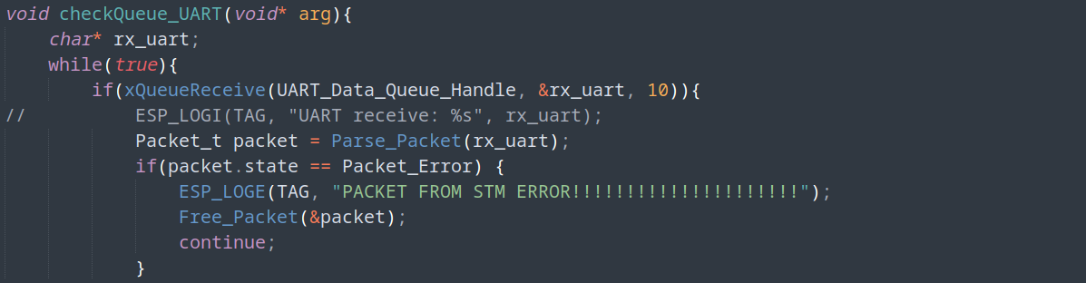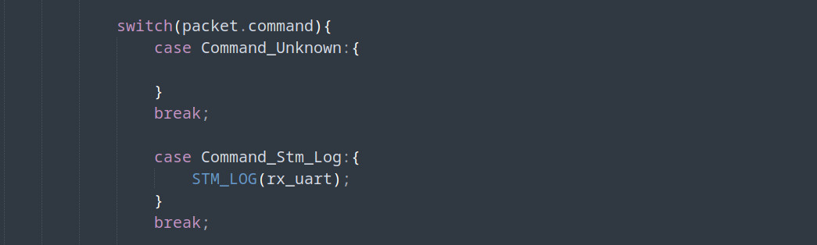 Trong vòng lặp while(1) của task, liên tục kiểm tra UART_Data_Queue_Handle xem có data được đưa vào UART_Data_Queue_Handle từ task STM_UART_Task hay không. Nếu có thì phân tích data đó ra bằng cách dùng hàm Parse_Packet(). Kiểm tra nếu trạng thái gói tin đó là Packet_Error thì giải phóng vùng nhớ lưu gói tin đó rồi bỏ qua lần lặp hiện tại. Hàm Parse_Packet tách data từ UART_Data_Queue_Handle ở dạng “Lệnh: Dữ liệu” thành “Lệnh” và “Dữ liệu”, đồng thời có 1 giá trị enum kiểu API_Command_t có giá trị tương ứng với các lệnh.

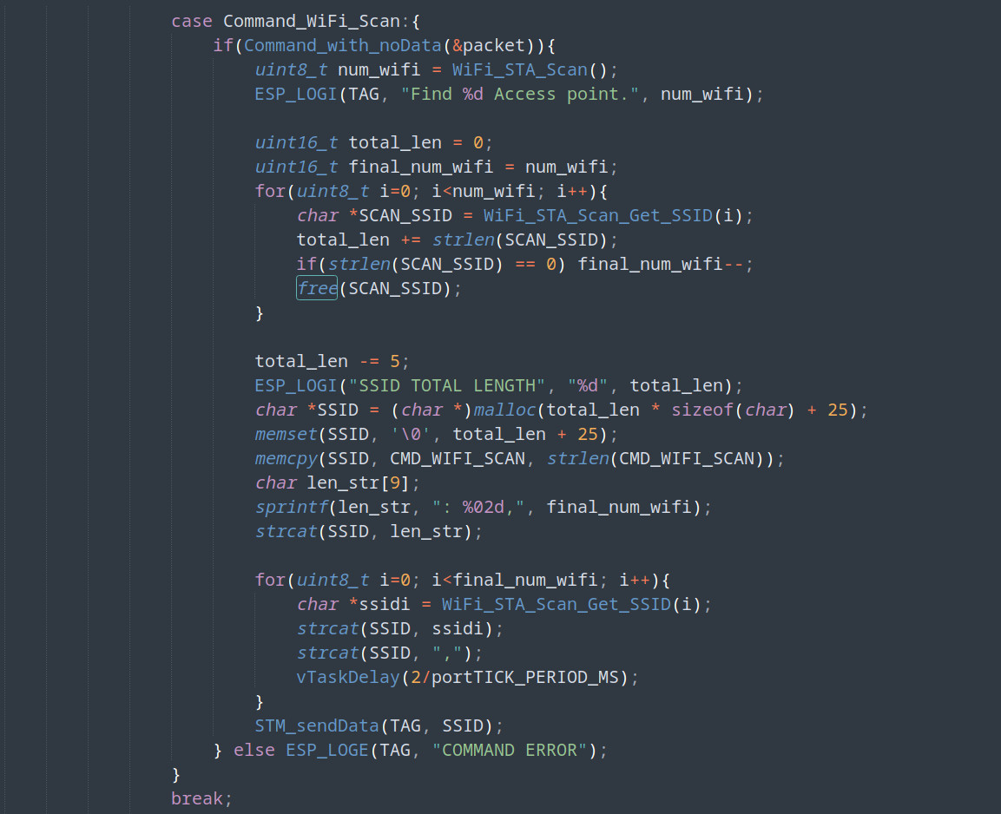 Nếu lệnh là Command_Stm_Log (“STM32_LOG”) thì gửi hết gói tin ra UART0 để thực hiện yêu cầu Log của STM32.

Nếu lệnh là Command_WiFi_Scan(“WIFI SCAN”) thì gọi hàm WiFi_STA_Scan() để bắt đầu thực hiện quét các WiFi có sẵn xung quanh, sau đó tạo gói tin dạng “WIFI SCAN: n,SSID1,SSID2,SSID3,….” với n là số WiFi quét được rồi gửi xuống STM32 qua UART2.

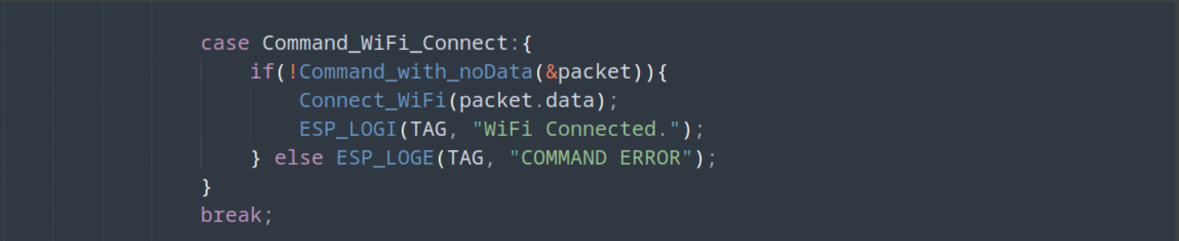

Nếu lệnh là Command_WiFi_Connect (“WIFI CONNECT: SSID,PASS”) thì gọi hàm Connect_WiFi() để kết nối WiFi.

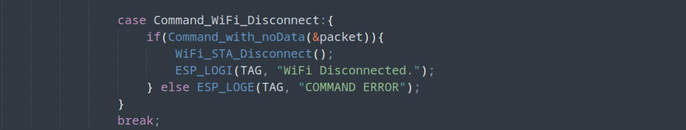

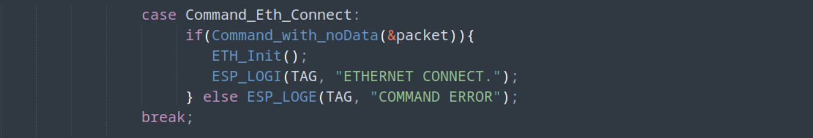 Nếu lệnh là Command_WiFi_Disconnect (“WIFI DSCONNECT: *”) thì gọi hàm WiFi_STA_Disconnect() để ngắt kết nối WiFi.

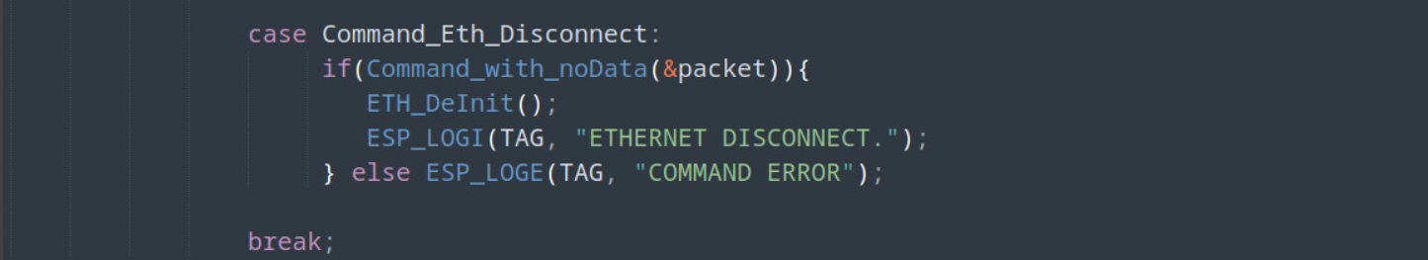 Nếu lệnh là Command_Eth_Connect (“ETH CONNECT: *”) thì gọi hàm ETH_Init() để khởi chạy Ethernet.

Nếu lệnh là Command_Eth_Disconnect (“ETH DISCONNECT: *”) thì gọi hàm ETH_Deinit() để dừng Ethernet.

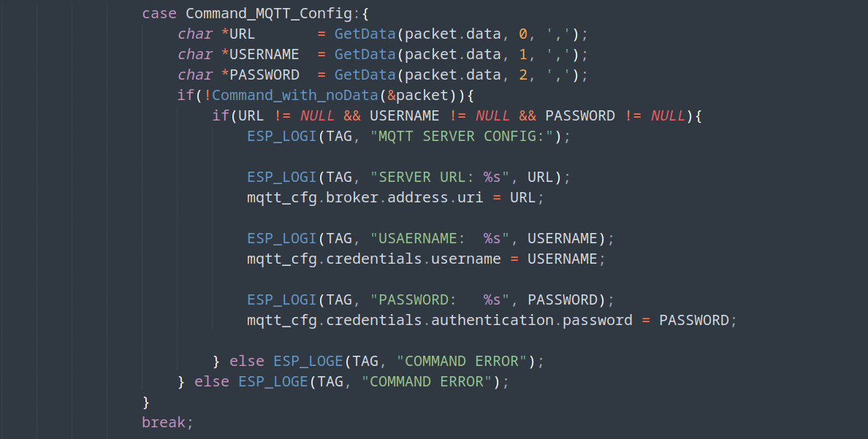 Nếu lệnh là Command_MQTT_Config(“MQTT CONFIG: MQTT SERVER URL, USER NAME, PASSWORD”) thì thực hiện thay đổi các thành phần trong struct MQTT Client configuration.

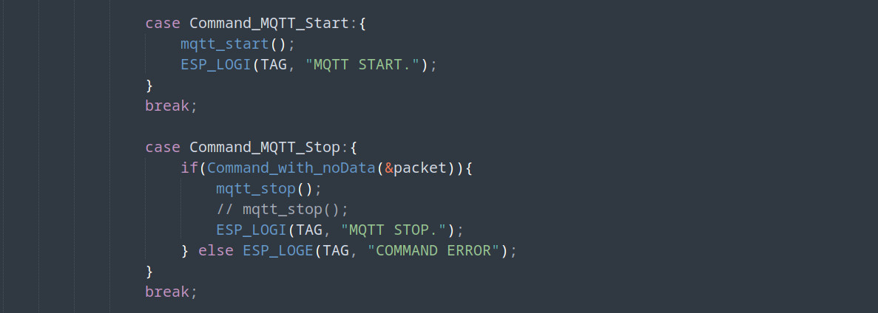

Nếu lệnh là Command_MQTT_Start (“MQTT START: *”) thì gọi hàm mqtt_start().

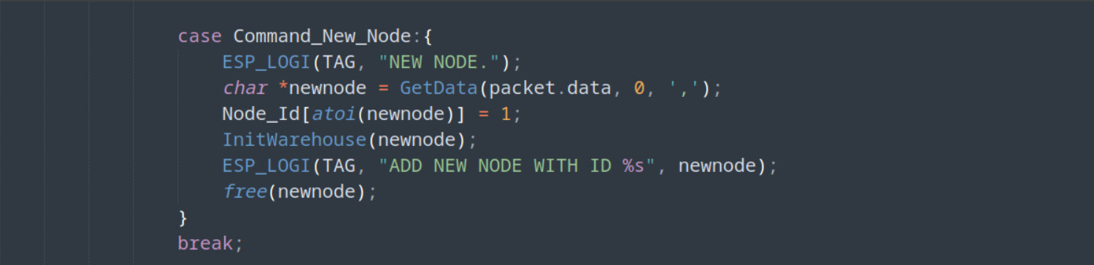 Nếu lệnh là Command_MQTT_Stop (“MQTT STOP: *”) thì gọi hàm mqtt_stop().

Nếu lệnh là Command_New_Node (“NEW: *”) thì gán trạng thái của nó trong Node_Id lên 1 (Đã kết nối), đồng thời gọi hàm InitWareHouse để đăng ký các topic của node đó trên server.

Nếu lệnh là Command_Release_Node (“RELEASE: *”) thì gán trạng thái của nó trong Node_Id về 0 (Đã ngắt kết nối), đồng thời gọi hàm DeinitWareHouse để hủy đăng ký các topic của node đó trên server.

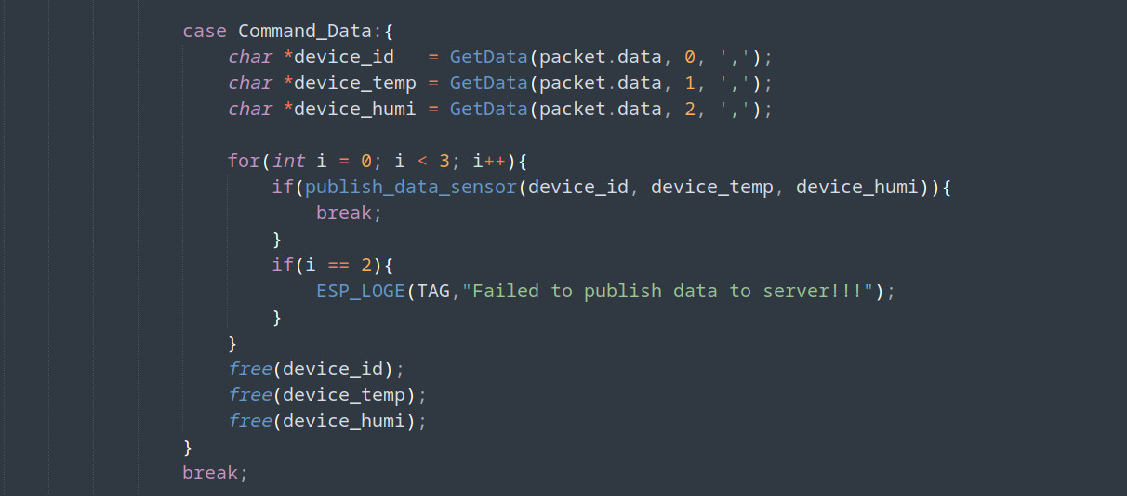Nếu lệnh là Command_Data (“DATA: ID, TEMPERATURE,HUMIDITY”) thì publish data nhiệt độ và độ ẩm của node đó trên server.

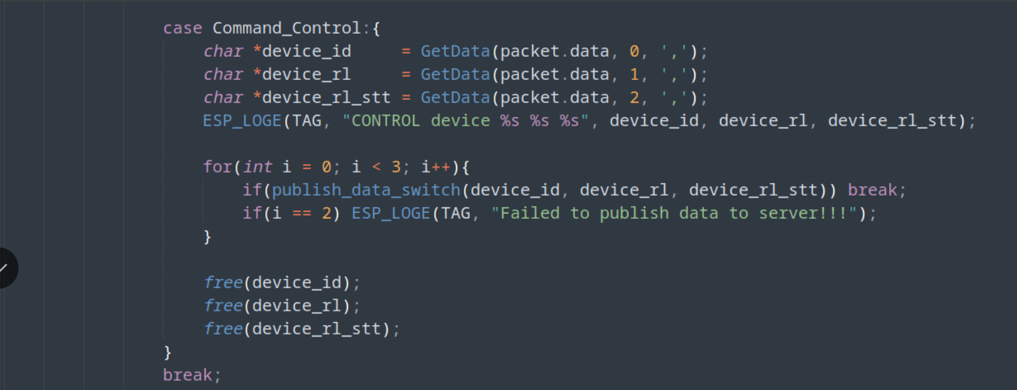

Nếu lệnh là Command_Control (“CONTROL: ID,DEVICE,STATE”) (trong trường hợp STM32 gửi trạng thái các thiết bị relay lên server để đồng bộ trạng thái) thì publish data trạng thái các thiết bị đó lên server.

* Lập trình cho STM32:
  + 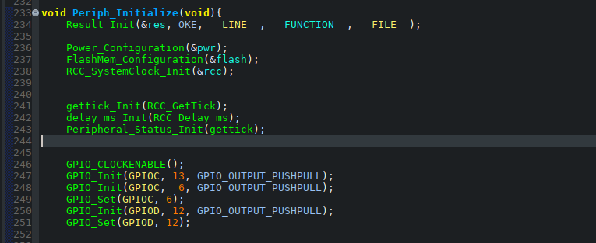Hàm khởi tạo chạy trước while(1):

Cấu hình Power, flash, Clock cho STM32. Khởi tạo phương thức lấy system tick timer, phương thức delay_ms. Bật xung clock cấp cho các port GPIO. Đặt các chân PC13(Led báo trạng thái), PC6(Chân cấp nguồn cho led UART1), PD12(Led màn hình) ở chế độ Output pushpull. Set mức logic PD12 lên 1 để bật đèn màn hình, set mức logic chân PC6 lên 1 để bật 2 led trạng thái UART1 giao tiếp ESP.

Khởi tạo USART1, đăng ký hàm USART1_Event_Callback() làm hàm sử lý ngắt USART1. Khởi tạo chức năng log của stm32.

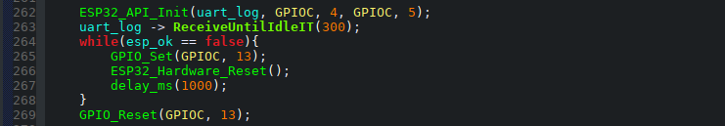 Khởi tạo chức năng điều khiển ESP32 của STM32. Đưa USART1 vào chế độ nhận qua ngắt và dừng khi đường truyền USART1 về trạng thái nghỉ.

Thực hiện reset ESP32, chờ cờ esp_ok được set trong ngắt USART1 báo hiện ESP32 đã hoạt động. Tắt led PC13 để báo hiện quá trình reset ESP32 hoàn tất.

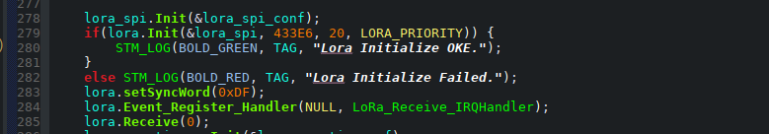 Khởi tạo SPI cho LoRa(SPI3). Khởi tạo LoRa chạy với SPI3. Set syncword của LoRa thành 0xDF (Syncword nhận). Đăng ký hàm LoRa_Receive_IRQHandler() làm hàm xủa lý ngắt LoRa.

Đặt LoRa vào chế độ nhận qua ngắt.

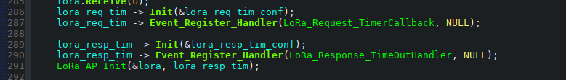 Khởi tạo lora_req_tim(timer 2) làm timer yêu cầu data từ các node sau mỗi 5S, đăng ký hàm LoRa_Request_TimerCallback() làm hàm xử lý ngắt cho timer 2.

Khởi tạo lora_resp_tim(timer 3) làm timer kiểm tra phản hồi các node, ngắt sau mỗi 5S, đăng ký hàm LoRa_Response_TimeOutHandler() làm hàm xử lý ngắt cho timer 3.

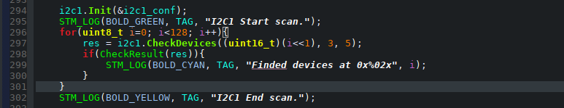 Khởi tạo I2C1 cho RTC DS3231, scan các địa chỉ I2C có trên I2C1 từ 0 - 127 .

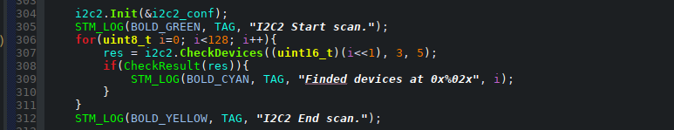 Khởi tạo I2C2 cho tấm cảm ứng điện dung FT6236 trên màn hình TFT, scan các địa chỉ I2C có trên I2C2 từ 0 - 127 .

Khởi tạo RTC DS3231 hoạt động trên I2C1.

 Khởi tạo time_tim (timer4) lấy data từ RTC DS3231 ngắt sau mỗi 500ms, đăng ký hàm DS3231_TimerCallback() làm hàm xử lý ngắt timer 4.

 Khởi tạo tấm cảm ứng điện dung FT6236 hoạt động trên I2C2. Khởi tạo màn hình TFT LCD, xoay hướng màn hình thành nằm ngang, tô màu xanh lam lên màn hình báo màn hình hoạt động bình thường.

 Khởi tạo giao diện trên gateway.

 Bật Ethernet trên ESP32.

* + Hàm ngắt USART1 giao tiếp ESP32:

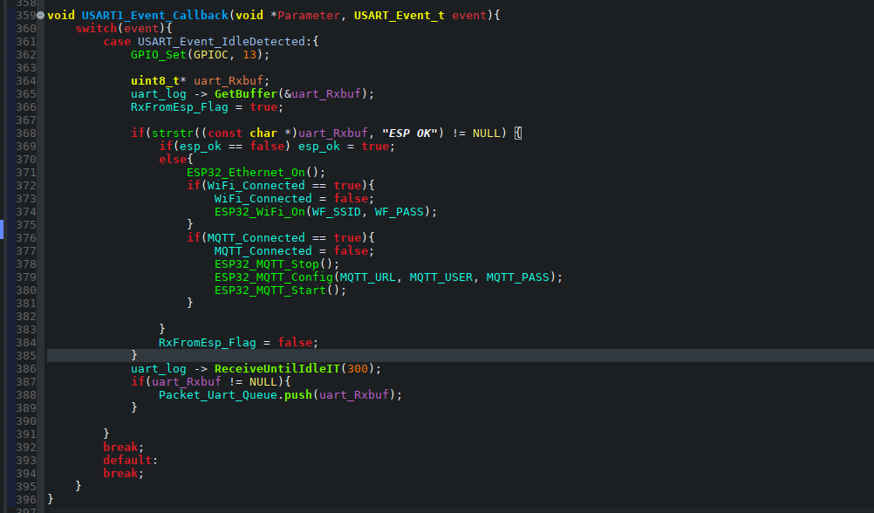 Kiểm tra sự kiện sinh ra ngắt, nếu ngắt do đường truyền về trạng thái nghỉ thì lấy data bằng phương thức GetBuffer() rồi set cờ nhận USART RxFromEsp_Flag lên true.

Kiểm tra nếu chuỗi nhận được là “ESP OK” thì set cờ esp_ok để thoát vòng reset ESP32 ở Periph_Initialize(). Nếu trước đó ESP từng hoạt động (esp_ok đã bằng 1 mà hiện tại lại nhận “ESP OK” tức là ESP32 bị reset) thì khởi chạy lại tất cả các setup trước đó trên ESP32.

Đặt USART1 về lại chế độ nhận đến khi đường truyền nghỉ, đưa data trước đó đọc được vào Packet_Uart_Queue để ra hàm main() xử lý.

* + Hàm ngắt timer4 lấy ngày giờ từ RTC.

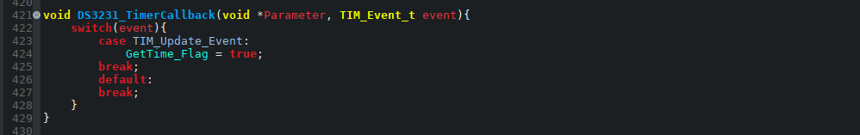 Nếu sự kiện sinh ngắt Timer là Update (Tràn timer) thì set cờ GetTime_Flag lên 1 để ra main() xử lý.

* + Hàm ngắt timer2 yêu cầu data từ các node.

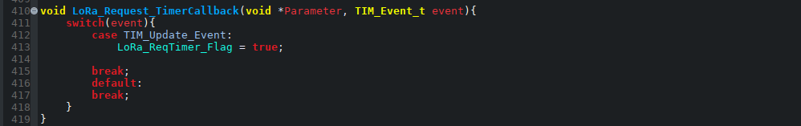 Nếu sự kiện sinh ngắt Timer là Update (Tràn timer) thì set cờ LoRa_ReqTimer_Flag lên 1 để ra main() xử lý.

* + Hàm ngắt LoRa nhận data.

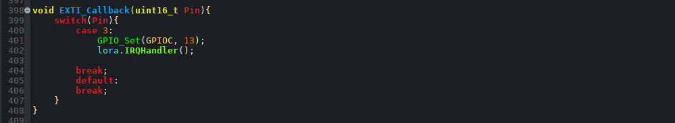 Ngắt LoRa là ngắt cạnh lên trên chân DIO0, chân DIO0 được nối với 1 chân ngắt ngoài nên phải gọi hàm xử lý ngắt LoRa trong hàm xử lý ngắt ngoài. Nếu chân sảy ra ngắt là chân PD3 thì gọi hàm xử lý ngắt LoRa. Hàm xử lý ngắt LoRa gọi hàm được đăng ký lúc khởi tạo LoRa.

* + 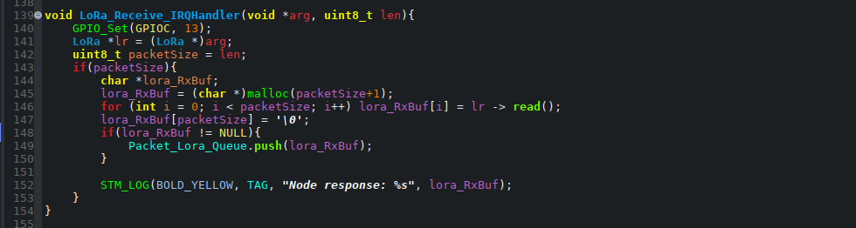Hàm xử lý khi LoRa nhận dữ liệu sinh ra ngắt.

Nếu chiều dài dữ liệu nhận được lớn hơn 0 thì đọc data nhận được từ LoRa, đưa data đó vào Packet_Lora_Queue.

* + 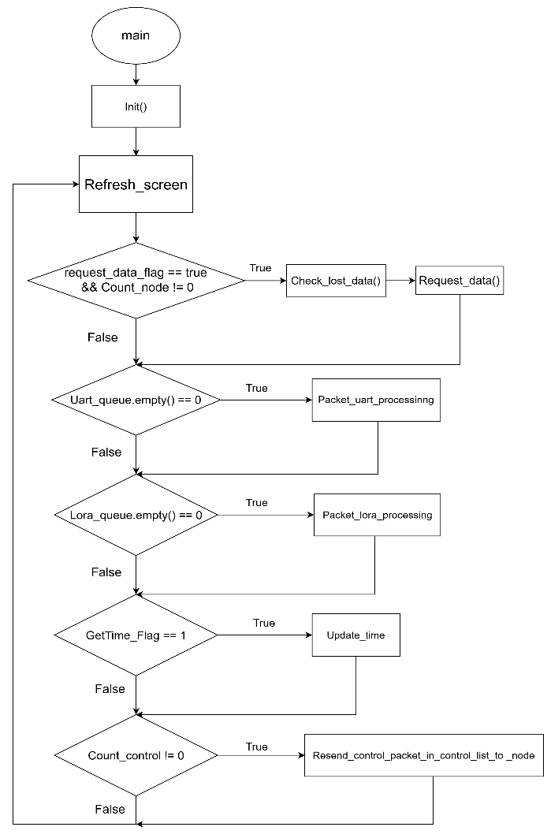Hàm chương trình chính “main”:

*Hình 18. Sơ đồ khối hàm main của STM32.*

Thứ tự các công việc thực hiện trong một vòng lặp là:

B1. Làm mới màn hình.

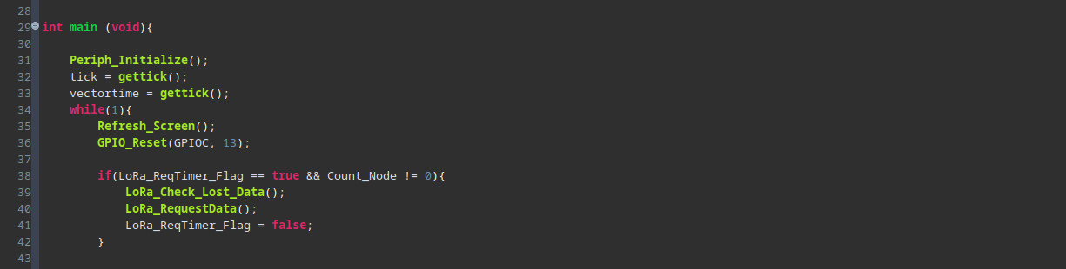B2. Kiểm tra các điều kiện cờ và số lượng node rồi thực hiện kiểm tra mất mát dữ liệu sau đó yêu cầu dữ liệu môi trường từ tất cả các node.

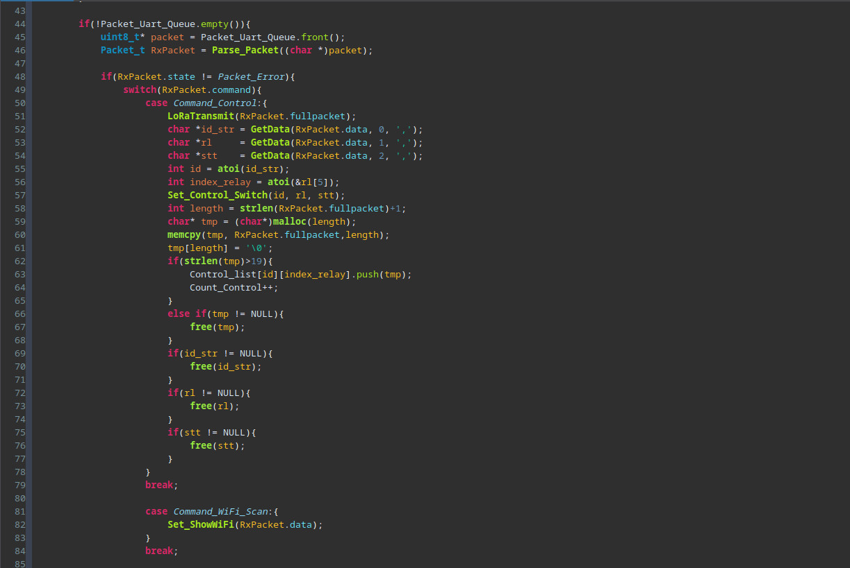B3. Kiểm tra và xử lý các lệnh còn trong Uart_queue.

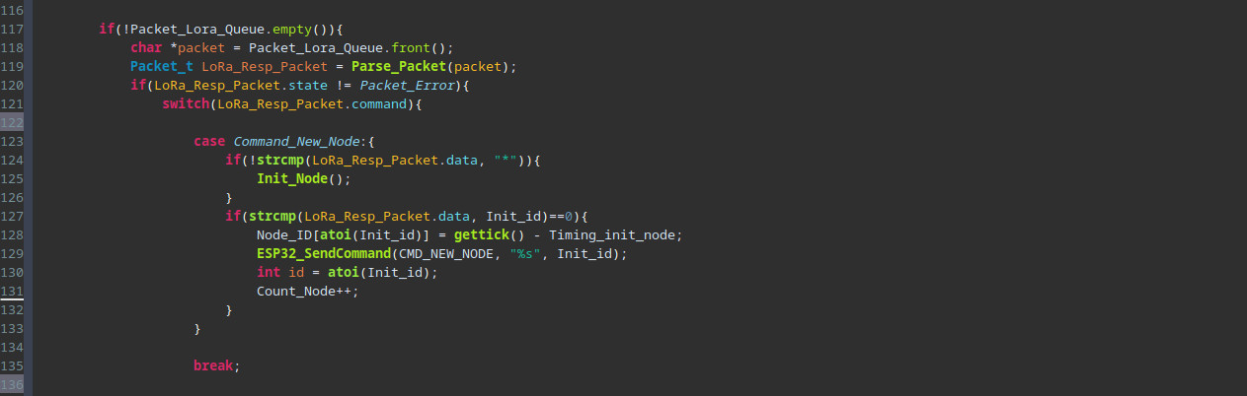B4. Kiểm tra và xử lý các gói tin còn trong Lora_queue.

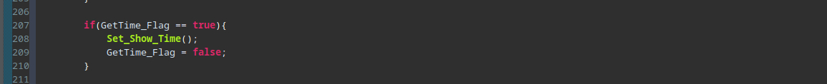B5. Kiểm tra cờ cập nhật thời gian rồi thực hiện cập nhật nếu cờ đã được bật.

B6. Kiểm tra số lượng gói tin Control chưa được phản hồi từ node, nếu còn thì gởi gói tin Control đó lại cho node.

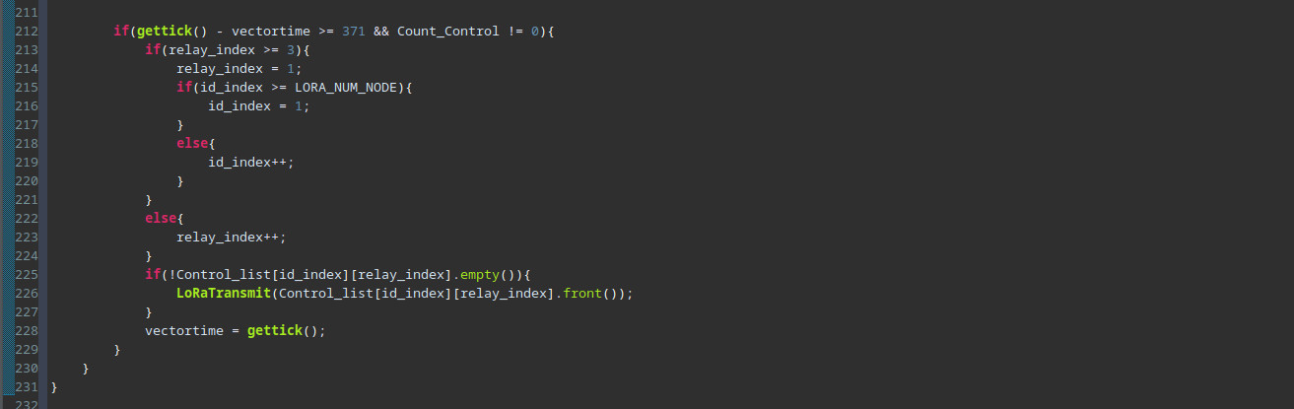

B7. Quay lại đầu vòng lặp.

* + 1. Thiết kế giao diện nhúng trên Gateway:

Sử dụng vi điều khiển STM32F401 để tạo giao diện cho gateway hiển thị trực quan dữ liệu, cũng như điều khiển các node thuộc hệ thống. Nhận tính hiệu hiển thị các thông số như nhiệt độ, độ ẩm, điều khiển các công tắc của node, cũng như lựa chọn URL cho hệ thộng và giao diện wifi config. Sử dụng IDE Cube-IDE là một công cụ phát triển dự án cho các dòng vi điều khiển STM, hổ trợ đầy đủ các công cụ để build nạp code và debug. STM Cube-IDE sử dụng ngôn ngữ C/C++, và thư viện LVGL để thiết kế lên giao diện nhúng.

Sau đây là Code để STM32 thực thi để tạo giao diện hệ thống.

* + Các thư viện và phần mềm hổ trợ design được sử dụng.
* Thư viện: Sử dụng LVGL (Light and Versatile Graphiics Library) là một thư viện đồ họa nhúng mã nguồn mở và miễn phí phổ biến nhất để tạo giao diện người dùng đẹp mắt cho bất kỳ loại MCU, MPU và bất kỳ loại màn hình nào. Hệ thống có sẵn trên GitHub và được phân phối giấy phép MIT để sử dụng thương mại một cách miễn phí và đơn giản. Hệ thống có thể hoạt động trên bất kì bộ vi điều khiển, bộ xử lý và hệ điều hành (RT) nào có thể điều khiển màn hình, các màn OLED, ePaper và TFT.

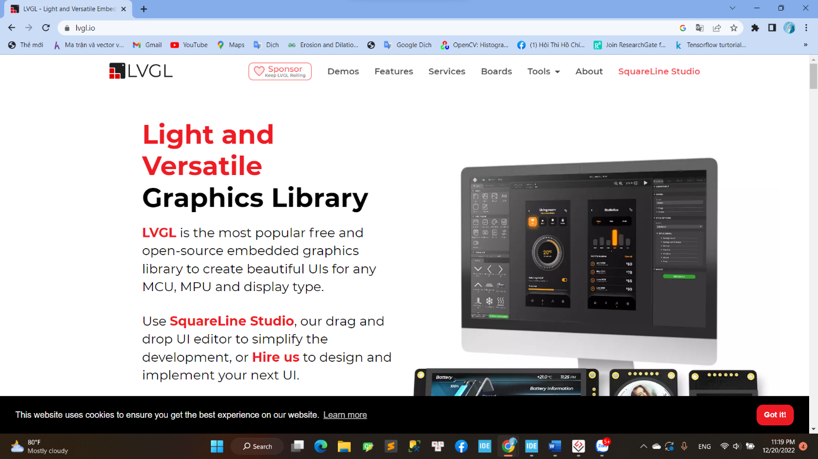

*Hình 19. Trang web của thư viện LVGL*

*Hình 20. Thêm thư viện LVGL vào code hệ thống*

* Phần mềm SquareLine Studio: là một ứng dụng được thiết kế để trở thành một nền tảng thiết kế giao diện LVGL một cách đơn giản và nhanh chóng. Ứng dựng sẽ xuất ra các mã C hoặc Python cho LVGL, mã này có thể dùng để biên dịch cho bất kỳ thiết bị nào của nhà cung cấp. Chỉ cần nhập vào giao diện SquareLine Studio và có thể dùng thử ngay lập tức để xem trước khi nạp.

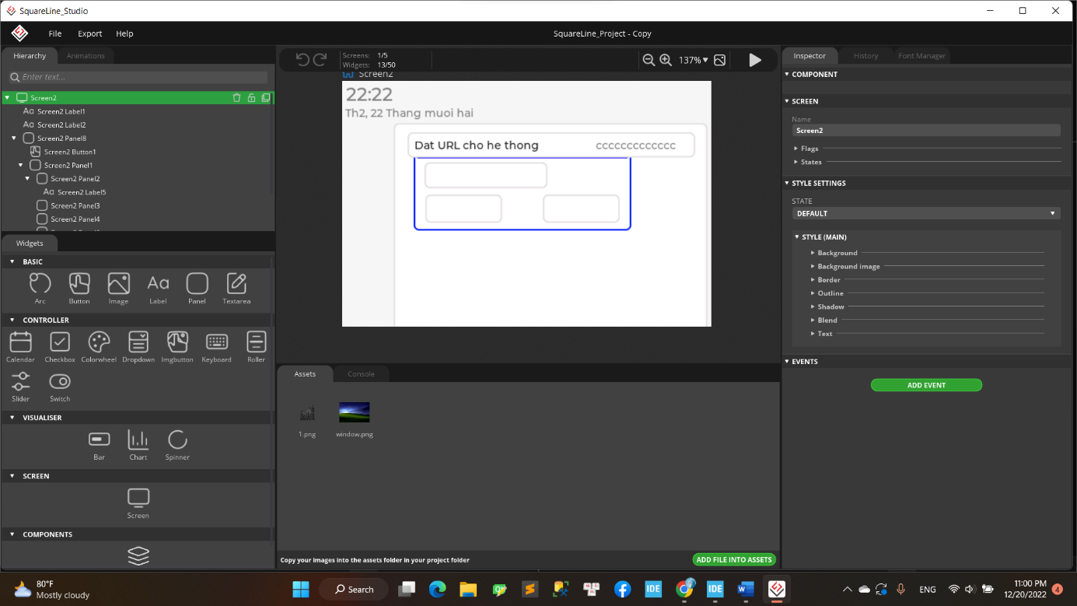*Hình 21. Giao diện phần mềm SquareLine Studio.*

*Hình 22. Các chức năng của ứng dụng.*

Để có thể xuất giao diện ra file .c thì chúng ta lựa chọn Export -> Export UI File.

* + Trương trình tạo giao diện:

Thêm các thư viện như :

* Ui.h, ui_helpers.h, ui_comp.h : Thư viện được tạo từ ứng dụng SquareLỉne Studio.
* Lib_out.h : Thêm file .h của file .c này vào.

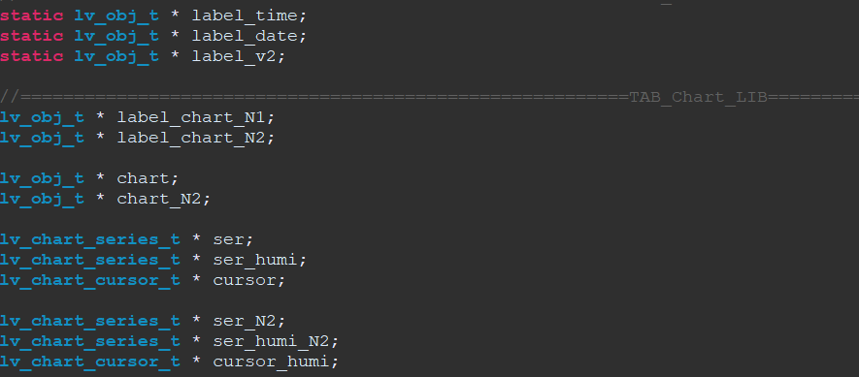Khởi tạo các biến:

Trong đó có các struct như là:

* Lv_obj_t: Tạo một con trỏ để tạo một đối tượng từ con trỏ này.
* Lv_chart_series_t: Tạo một con trỏ thuộc struct Chart.
* Lv_anim_t: Tạo một biến thuộc struct anim.
* Lv_style_t: tạo một biến sét kiểu của obj.

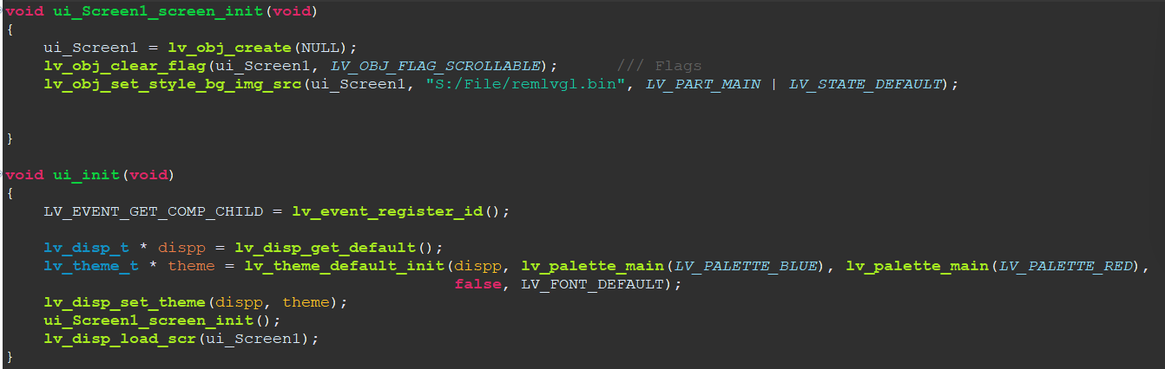Tạo một Screen trống:

Trong đó Hàm:

+ void ui_Screen_screen_init(void): trong hàm này có các lệnh để tạo ra một screen chống trong LVGL.

+ ui_init: hàm xuất ra giao diện chính của cả màng hình.

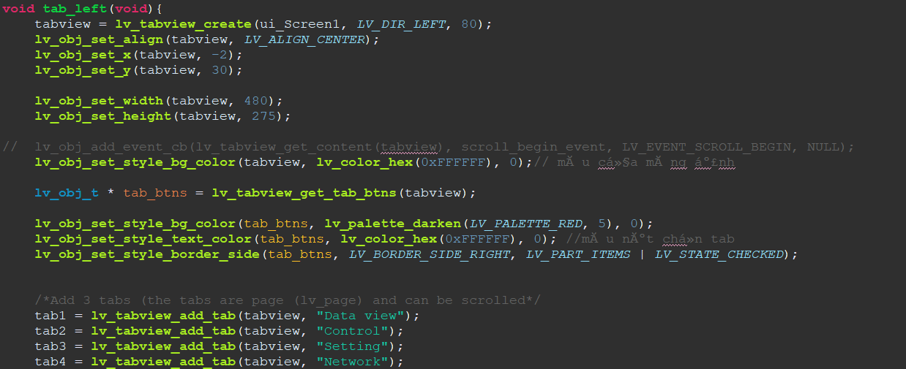 Tạo TAB hiển thị trên screen chính:

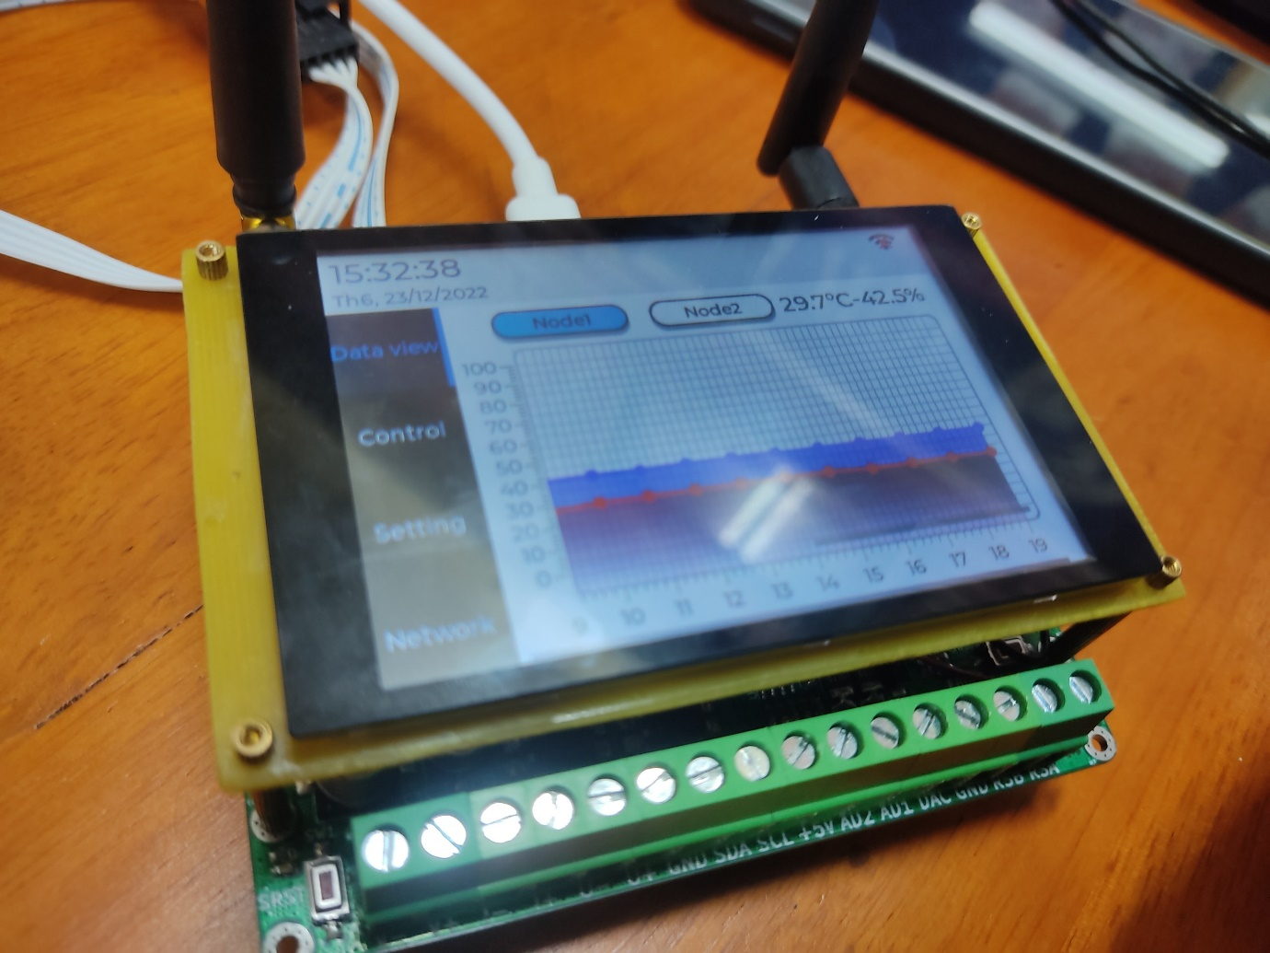TAB1 khu vực điều khiển chart hiển thị số liệu trên biểu đồ:

*Hình 23. Màn hình hiển thị thực tế.*

Hàm hiển thị giá trị đã được cập nhật lên màng hình.

Set_ShowNodel: đặt Nhiệt độ, độ ẩm cho Node 1.

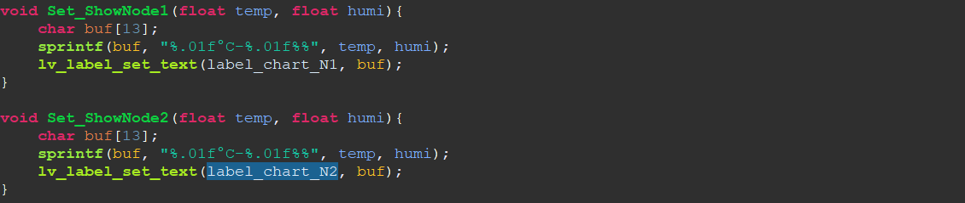Set_ShowNodel2: đặt Nhiệt độ, độ ẩm cho Node 2.

Hàm cập nhật giá trị.

Update_chart_Node1: cập nhật giá trị cho đồ thị cho Node1.

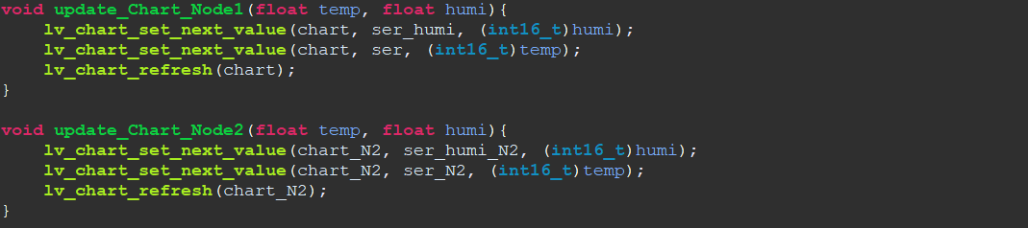 Update_chart_Node2: cập nhật giá trị cho đồ thị cho Node2.

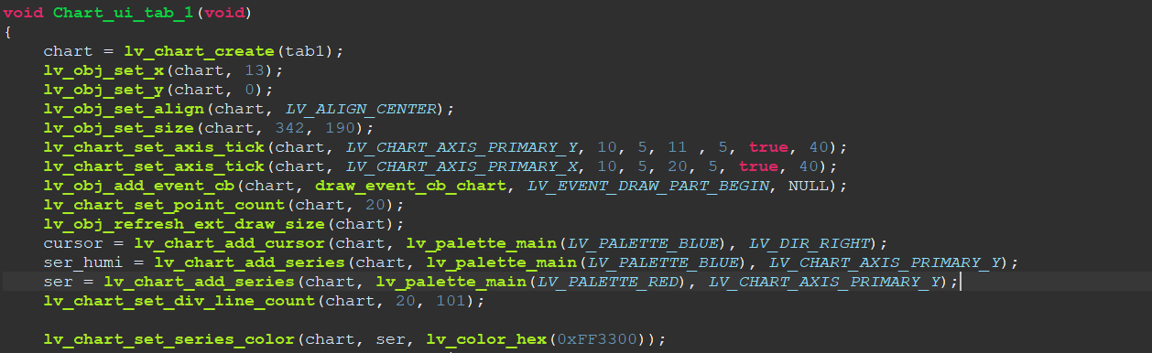Một phần hàm chính của tab chart.

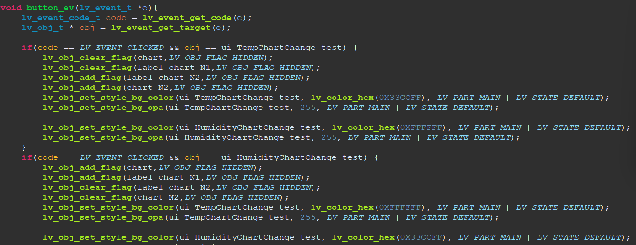Hàm sự kiện được gọi để chuyển Node trong chart

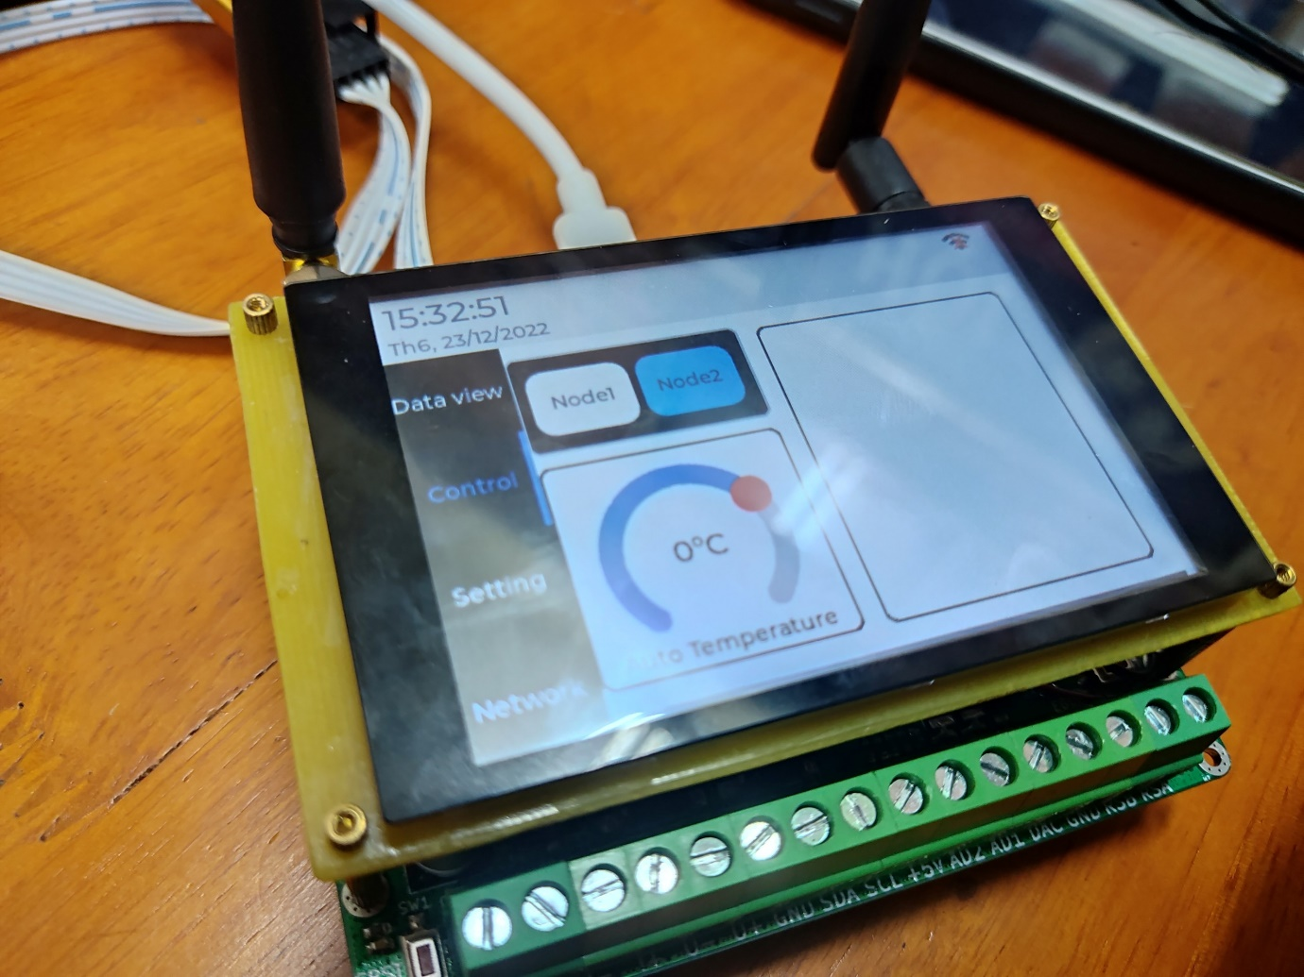TAB2 khu vực điều khiển các relay cũng như điều khiển nhiệt độ ở các node:

*Hình 24. Giao diện thực tế tab control*

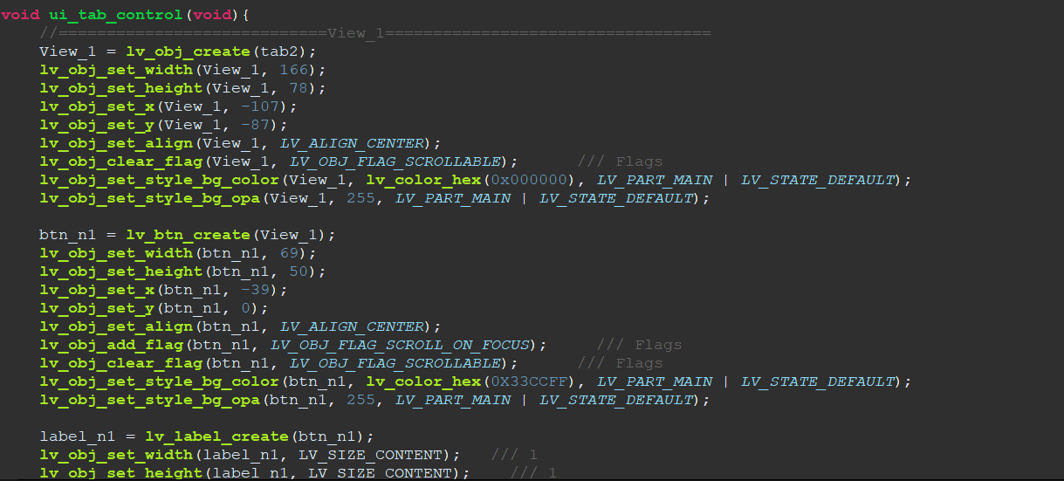Hàm chính của Tab control.

Đây sẽ là giao diện sẽ xuất hiện mặt định trên Tab control lúc mới tạo một Tab control. Và những label chứa các obj này sẽ không bị gán cờ ẩn . để khỏi tạo một obj trong LVGL ta cần đặc một biến là con trỏ lv_obj_t để khi gọi hàm lv_(widgets)_create thì con trỏ lv_obj_t sẽ trỏ đến loại hình tương đương và từ đó một widgets sẽ được tạo nên sau đó ta sẽ sét các đặc tính như chiều dài chiều rộng, vị trí cũng như các cờ chức năng đặc biệt của nó.

Thêm cờ ẩn vào thành phần giao diện không muốn hiển thị tại thời điểm này

Cờ ẩn sẽ ẩn đi các obj mà ta không muốn hiển thị trên giao diện vào lúc này.

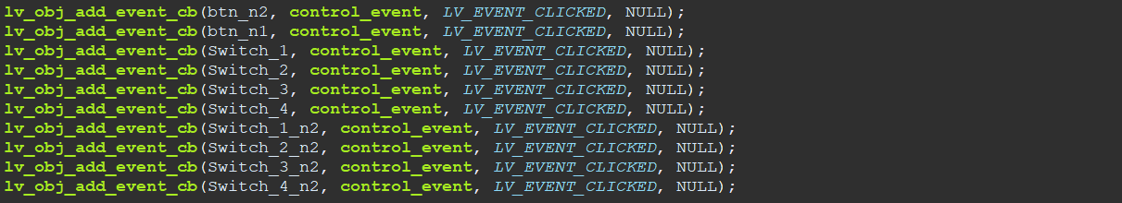Các điều kiện để gọi sự kiện.

LVGL cung cấp cho ta các hàm để gọi đến các sự kiển khi một hành động nào đó được thực thi. Các sự kiện này sẽ là một hàm tròng hàm sẽ thực thi các câu lệnh mà ta muốn khi sự kiện được gọi đến.

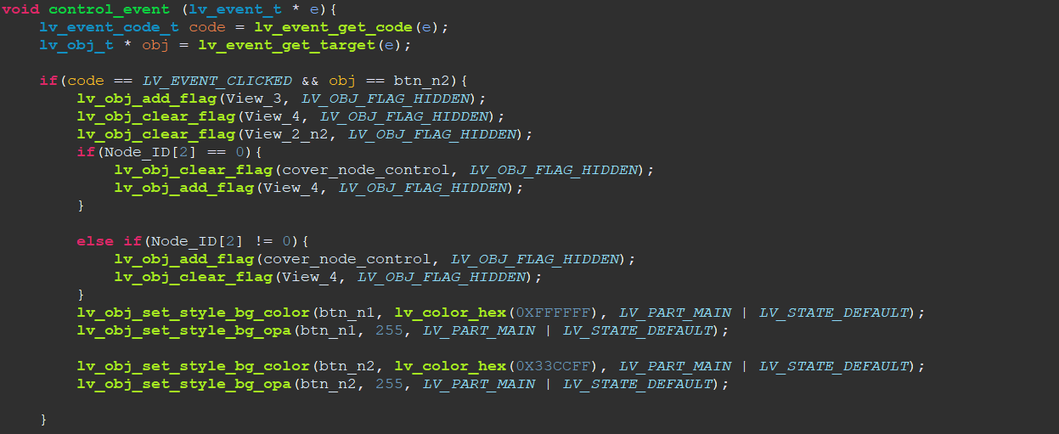Hàm sự kiện được gọi đến:

Trong hàm này sẽ kiểm tra loại hình kích hoạt sự kiện cũng như tên obj gọi đến sự kiện này sau đó sẽ thực hiện hành động tương ứng. VD: xóa cờ ẩn của một obj nào đó và thêm cờ ẩn vào obj còn lại.Trong đây có các hàm như là:

* LV_EVENT_CLICKED : kiểm tra hành động tác động vào obj có phải nhấn không.
* LV_OBJ_FLAG_HIDDEN: cờ ẩn obj.
* LV_EVENT_VALUE_CHANGED: Kiểm tra obj có thay đổi giá trị không.

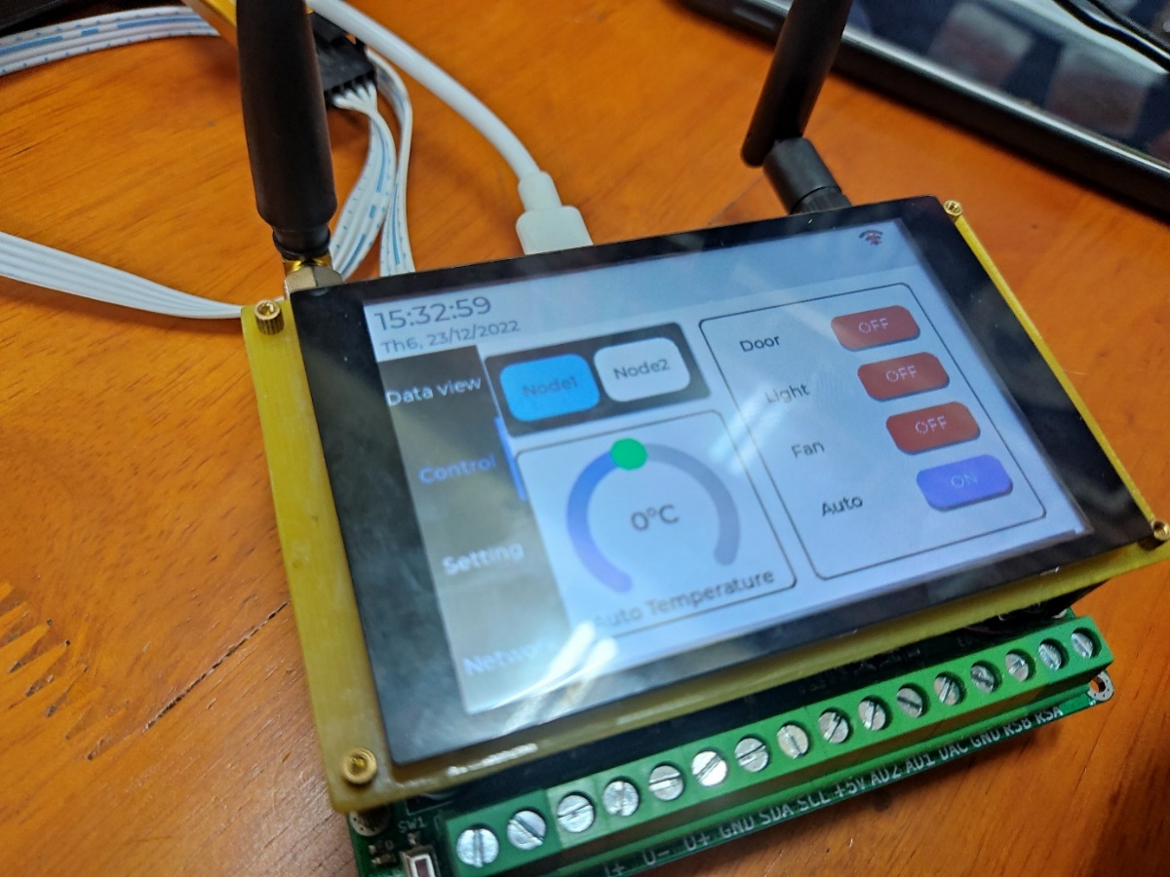*Hình 25. Màn hình khi một Node được kết nối.*

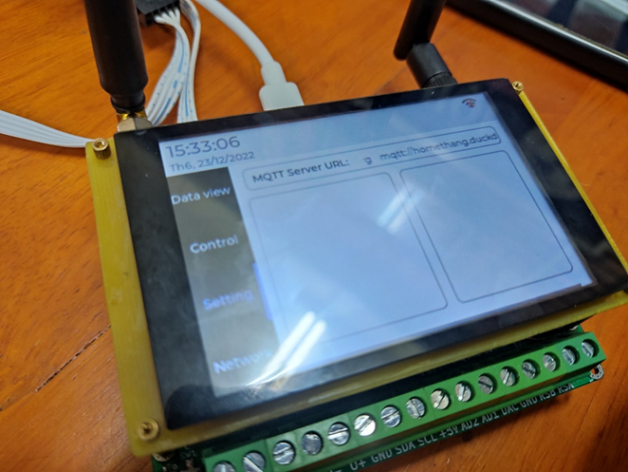TAB3 màn hình chính hiển thị khu vực điều khiển:

*Hình 26. Hiển thị mặc định của màng hình setting.*

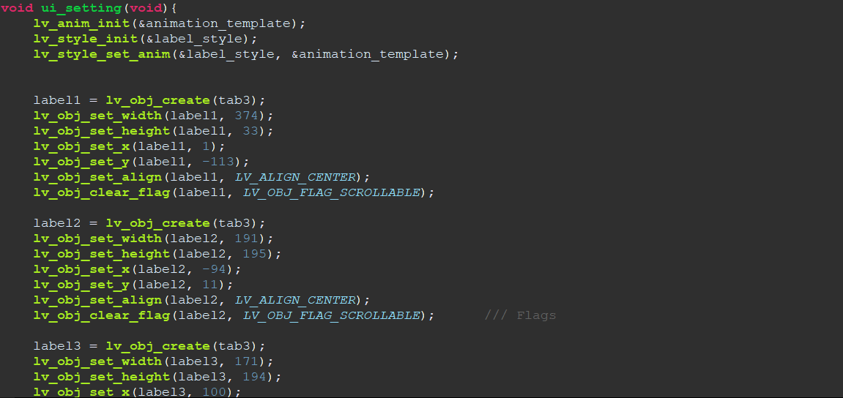Hàm chính tạo màn hình setting:

Tạo text area cũng như keyboard:

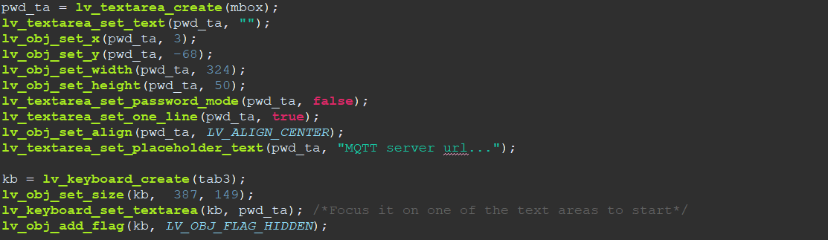

Trong đó có các hàm:

* lv_keyboard_create : Tạo bàn phím để nhập các kí tự.
* lv_textarea_create : Tạo khu vực textarea để nhập kí tự trên đó.

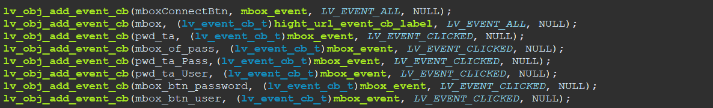Các event sẽ được thực thi trong tab này:

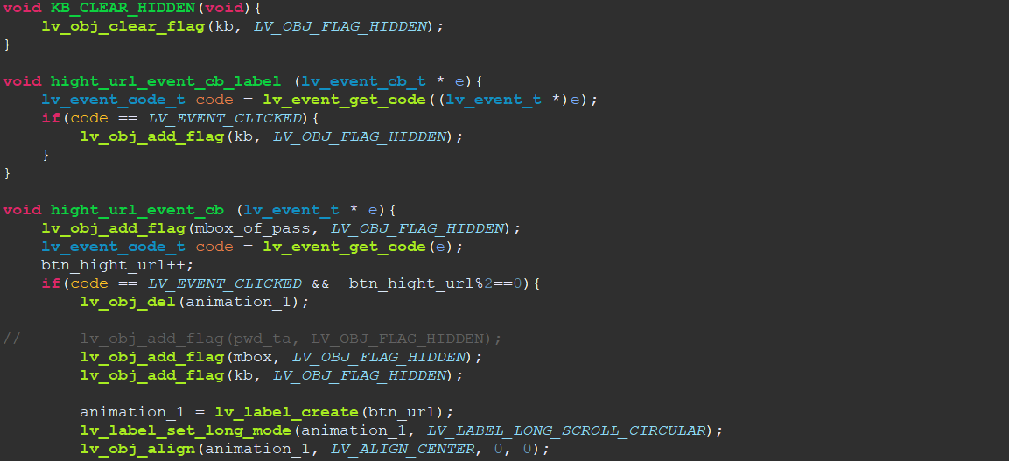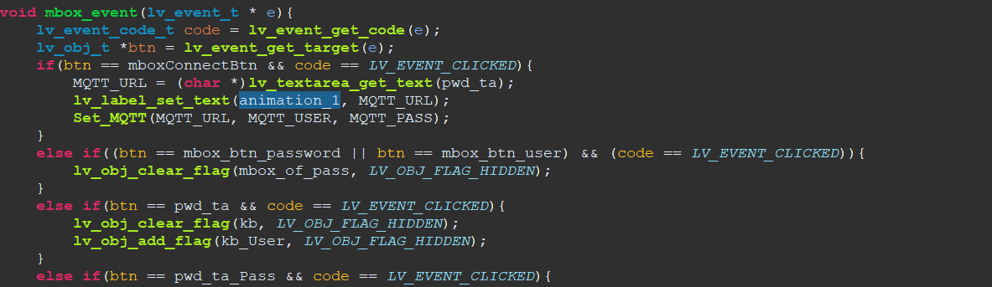Hàm thực hiện thi một event được gọi.

Mbox_event: Hàm lấy dữ liệu từ textarea.

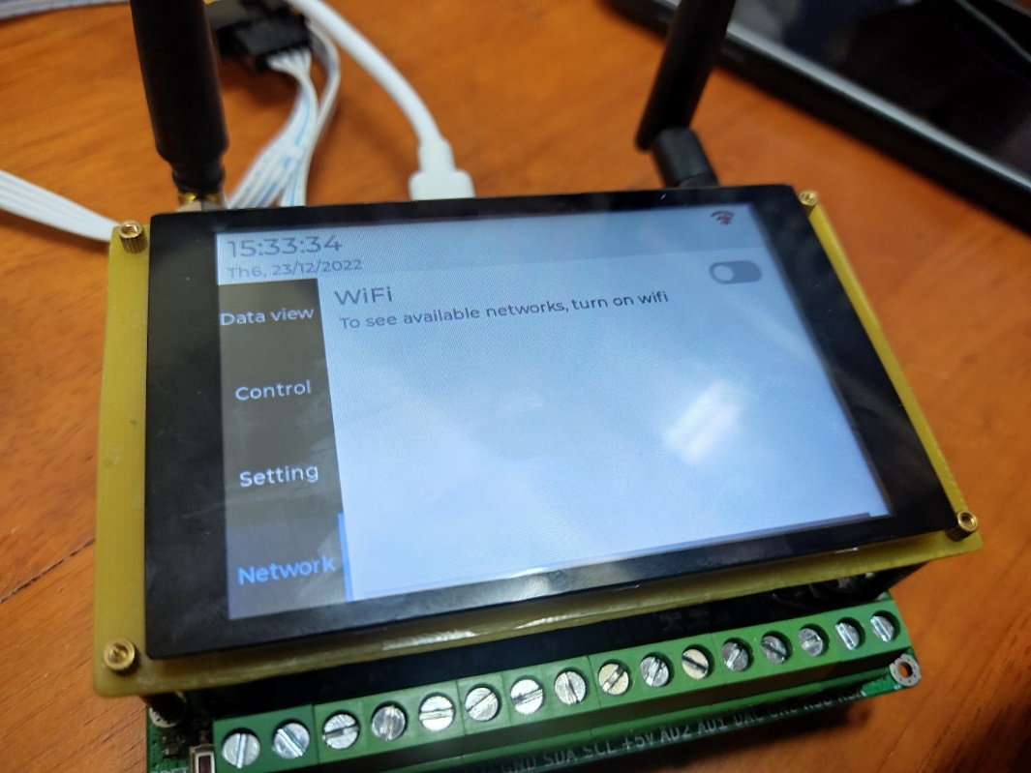TAB4 màng hình hiển thị cài đặt cho internet:

*Hình 27. Màn hình hiển thị thực tế*

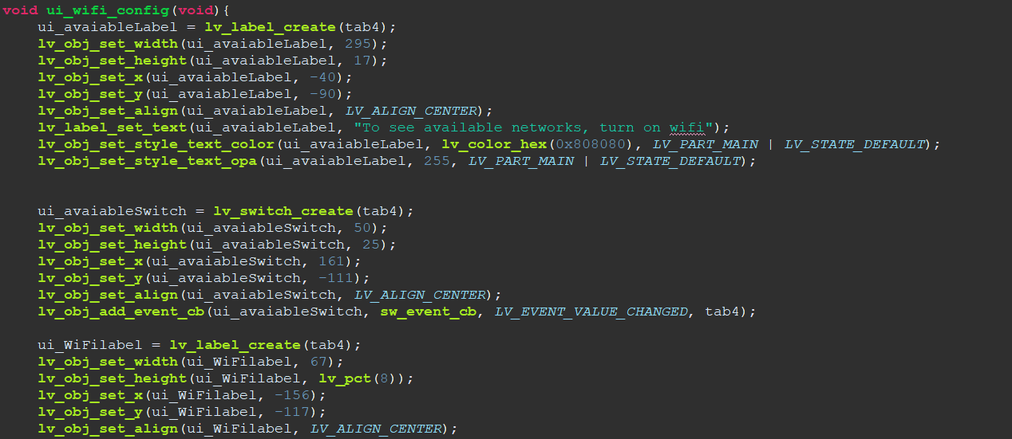Một phần của hàm hiển thị điều khiển wifi:

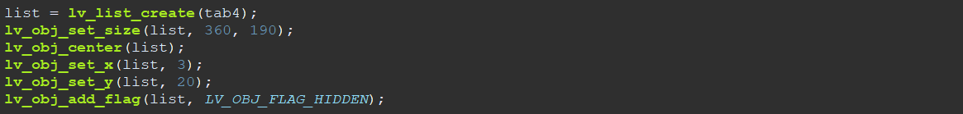Hiển thị danh sách wifi mà esp gcó thể tìm thấy được:

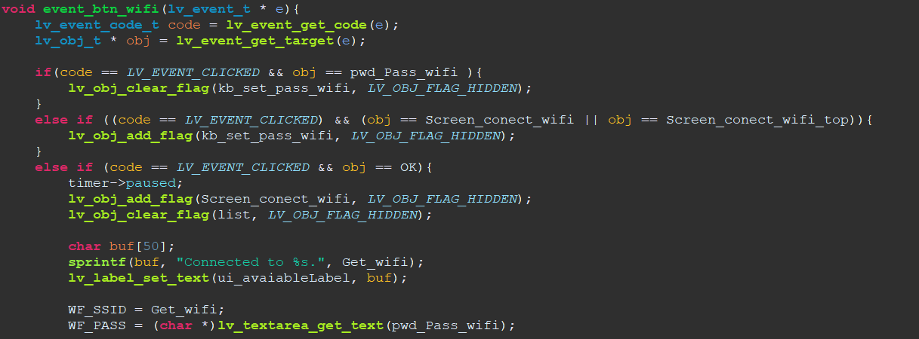Hàm sự kiện của event:

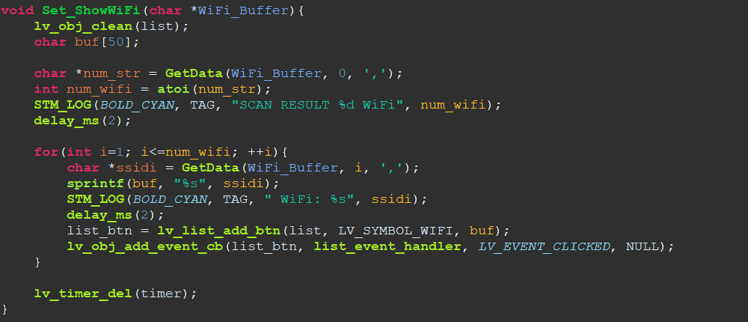Hàm dò wifi:

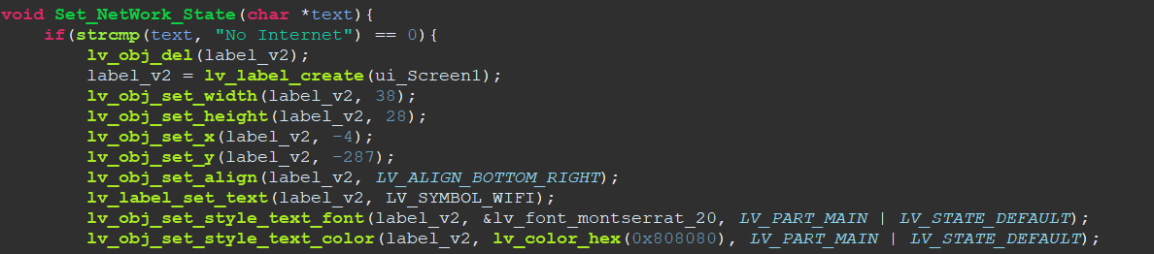Hàm giúp kiểm tra và hiển thị thông báo kết nối

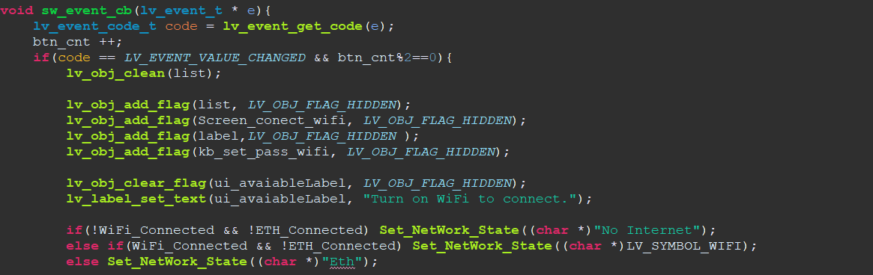Hàm kết nối wifi

* 1. Thiết kế Node
     1. 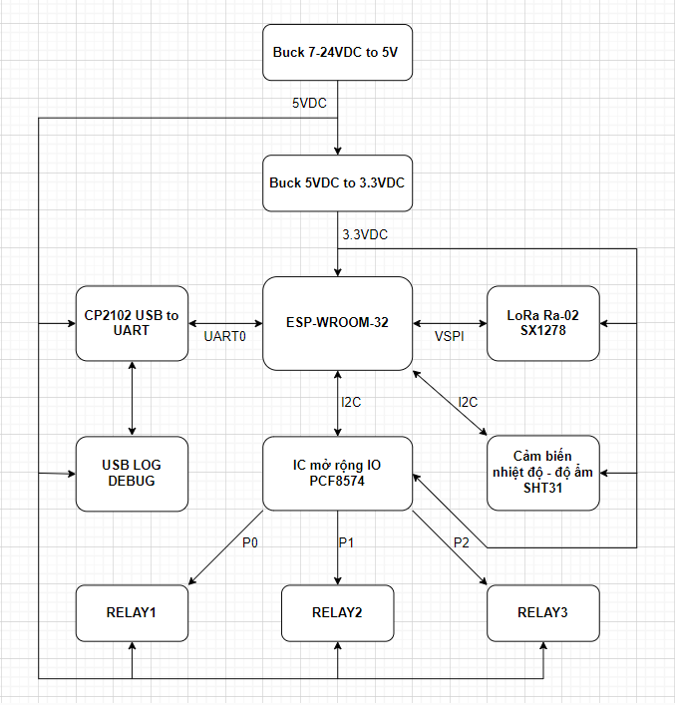Sơ đồ nguyên lý:

*Hình 28. Thiết kế chi tiết bộ Node*

* 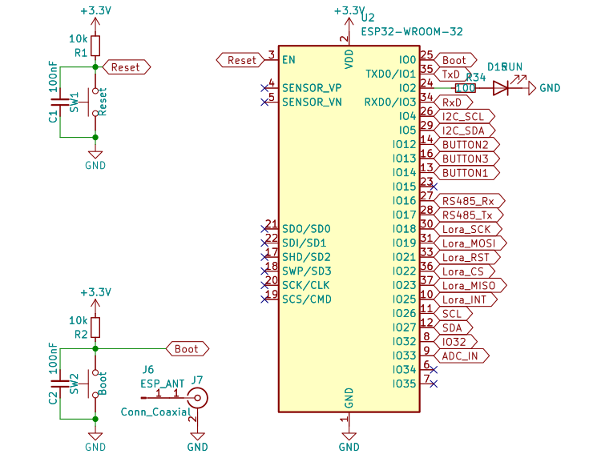Khối xử lý và điều khiển chính:

*Hình 29. Sơ đồ nguyên lý khối vi xử lý ESP32*

Module ESP-WROOM-32 được sử dụng để làm bộ xử lý và điều khiển chính trên mạch. ESP32 do Espressif System sản xuất có giá thành rẻ, nhiều biến thể với 2 lõi vi xử lý Tensilica Xtensa LX6 hoạt động ở tần số lên tới 240MHz, hỗ trợ WiFi 2.4Ghz, Ethernet MAC, bluetooth dual mode cùng với nhiều ngoại vi, gpio.

* 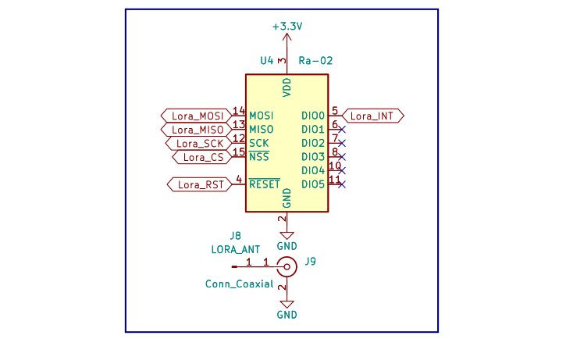Khối LoRa:

*Hình 30. Sơ đồ nguyên lý khối lora*

Module LoRa Ra-02 được kết nối với bộ VSPI của ESP32.

* Khối IC mở rộng IO:

*Hình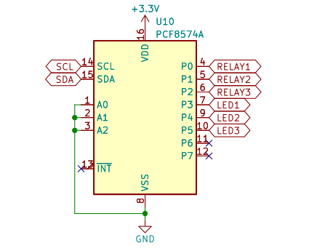 31. Sơ đồ nguyên lý khối IC mở rộng*

Khối mở rộng IO sử dụng IC PCF8574A. PCF8574A hỗ trợ mở rộng ra 8 chân I/O với một đầu vào I2C. Địa chỉ I2C có thể được lựa chọn qua các chân A0, A1, A2. PCF8574A giao tiếp với vi điều khiển chính qua 2 chân SCL(IO26) và SDA(IO27).

* Khối mạch nạp ESP32, log debug:

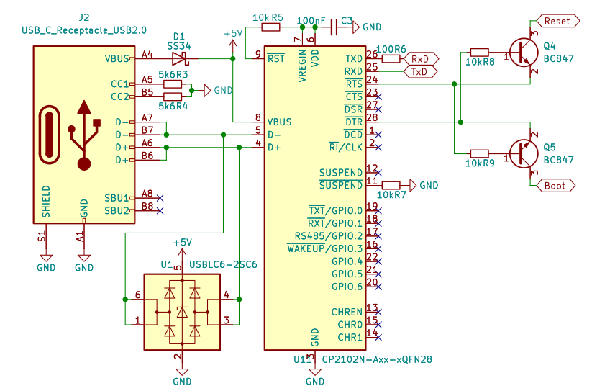

*Hình 32. Sơ đồ nguyên lý khối nạp và debug ESP32*

* Khối các relay:

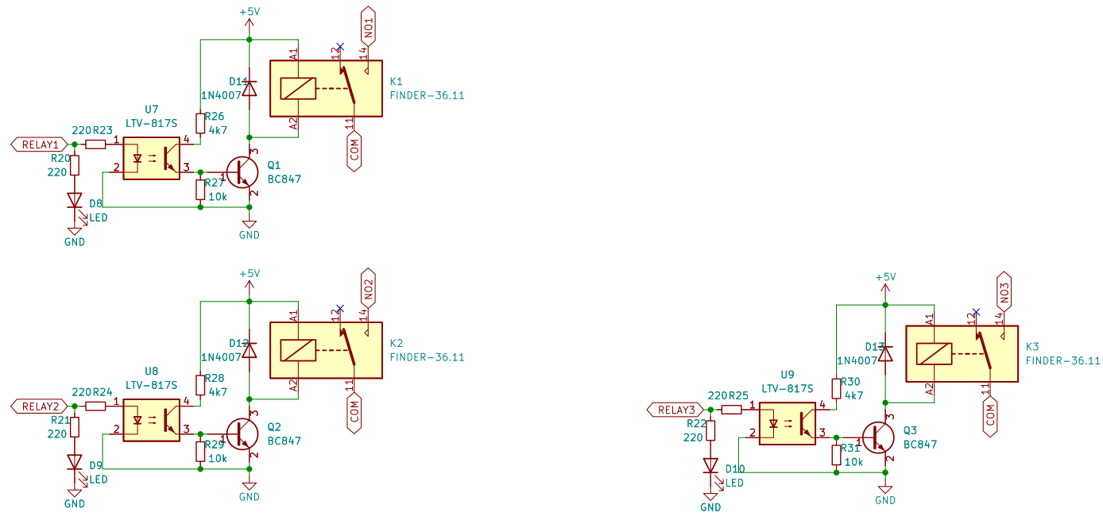

*Hình 33. Sơ đồ nguyên lý khối relay*

Tín hiệu điều khiển relay từ ESP32 được cách ly thông qua opto, sau đó đầu ra của opto phân cực cho transistor đóng ngắt cuộn dây relay.

* 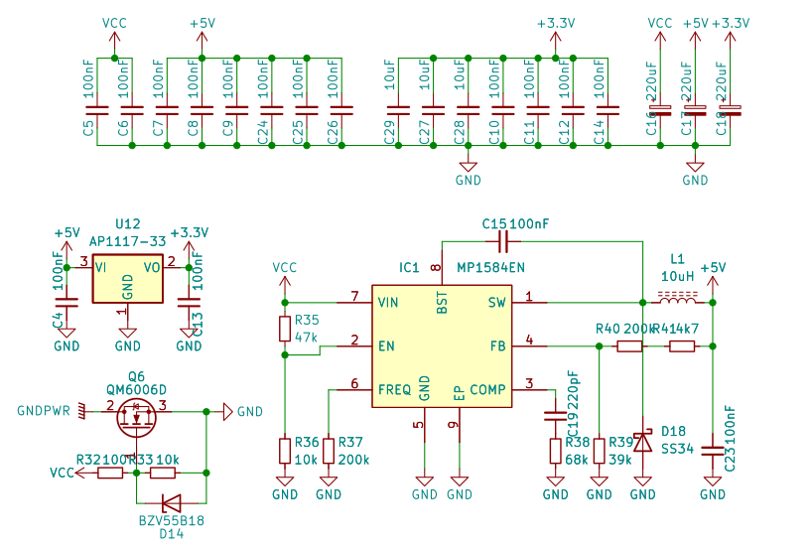Khối nguồn:

*Hình 34. Sơ đồ nguyên lý khối nguồn*

Nguồn vào 7-24VDC qua Mosfet chống ngược cực sau đó cấp cho IC buck MP1584EN hạ áp xuống 5VDC, sau đó nguồn 5VDC qua IC hạ áp AMS1117 hạ xuống nguồn 3.3VDC cấp cho các linh kiện trên mạch.

* + 1. Lập trình cho vi điều khiển ESP32 trên Node
  + 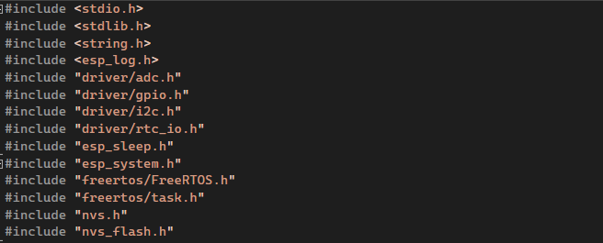Import thư viện có sẵn:

Thư viện stdio.h là thư viện chuẩn định nghĩa 3 kiểu biến, một số macro và các hàm đa dạng để thực hiện input và output.

Thư viện stdlib.h là thư viện cung cấp các hàm được sử dụng để cấp phát bộ nhớ động.

Thư viện string.h là thư viện cung cấp các hàm xử lý chuỗi.

Thư viện esp_log.h là thư viện ghi nhật kí.

Thư viện driver/adc.h là thư viện xử lý các tín hiệu ADC.

Thư viện driver/gpio.h là thư viện xử lý IO cho các chân GPIO.

Thư viện driver/rtc_io.h là thư viện xử lý IO của RTC.

Thư viện esp_sleep.h là thư viện giúp esp vào trạng thái ngủ, tiết kiệm năng lượng.

Thư viện esp_system.h là thư viện cấu hình các thiết bị ngoại vi trong hệ thống ESP. Chức năng của nó như là hệ thống khởi tạo.

Thư viện freertos/FreeRTOS.h là thư viện thiết lập các cấu hình yêu cầu để chạy FreeRTOS trên ESP32.

Thư viện freertos/task.h là thư viện cung cấp khả năng đa nhiệm.

Thư viện nvs.h là thư viện lưu trữ cố định để lưu trữ các key-value trong flash.

Thư viện nvs_flash.h là thư viện lưu trữ các key trong phân vùng được cung cấp.

* + 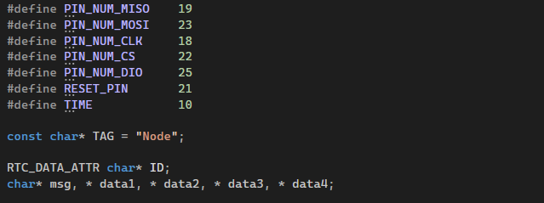Define và đặt tên biến cục bộ:

Define các chân giao tiếp với LORA: MISO-19, MOSI-23, CLK-18, CS-22, DIO-25 và RESET-21. Và define TIME chờ là 10 giây.

Biến const char* TAG để xuất thông báo nhật kí.

Biến char ID[2] để lưu giá trị ID mà Gateway cấp.

Biến char msg[25] để lưu thông tin mà Gateway gửi.

Biến char data1[8], data2[2], data3[6], data4[3] là các chuỗi con để lưu thông tin sau khi tách chuỗi từ msg để ESP thực thi lệnh từ Gateway yêu cầu.

* + 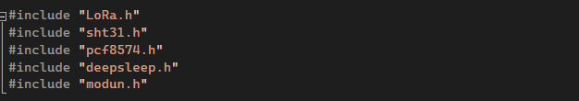Import thư viện tự viết:
  + Khởi tạo SHT31

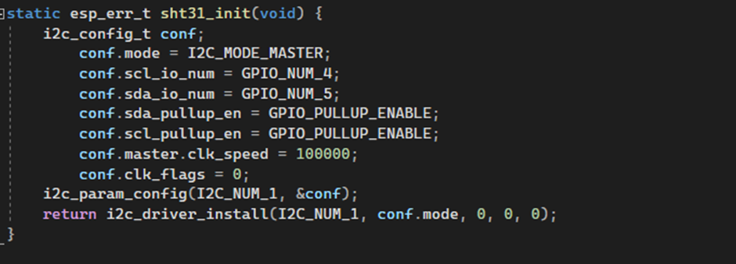

Khởi tạo i2c với các thông số như: chế độ mode, chân SCL, chân SDA, trở kéo lên chân SCL, trở kéo lên chân SDA, tốc độ xung Clock, cờ ngắt cho sht31 và khởi tạo ở I2C port 1.

* 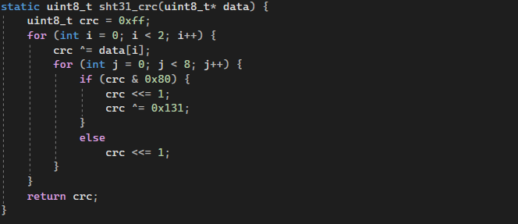Hàm kiểm tra crc:
* Đọc giá trị nhiệt độ và độ ẩm:

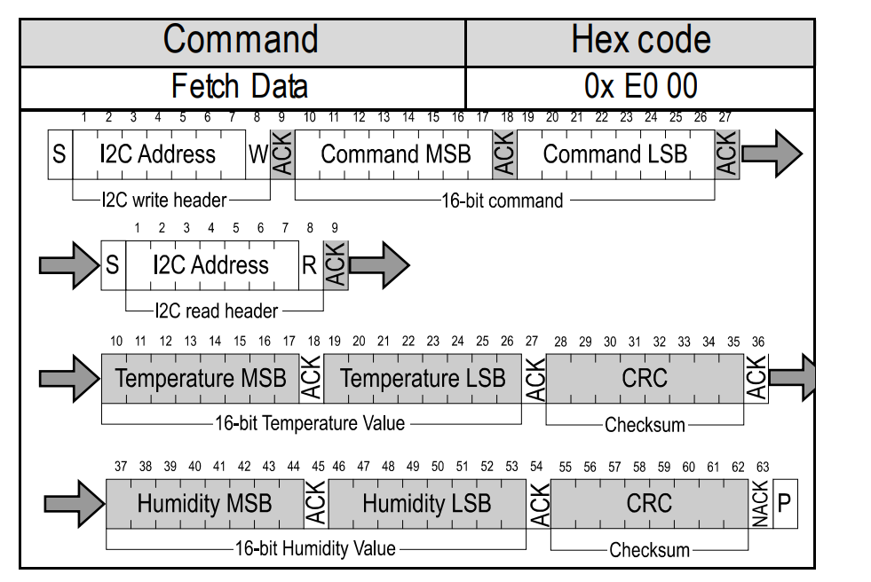

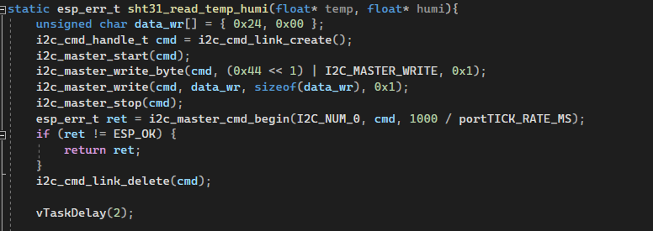

Gửi địa chỉ i2c tới địa chỉ vật lý sht31.

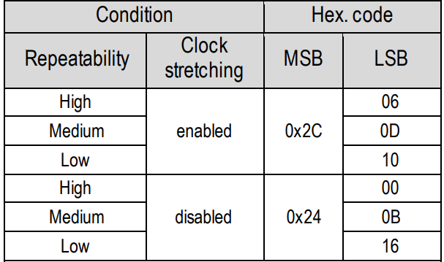

Sau đó gửi lệnh data_wr với 0x24 là chế độ No Clock Stretching và 0x00 là chế độ High.

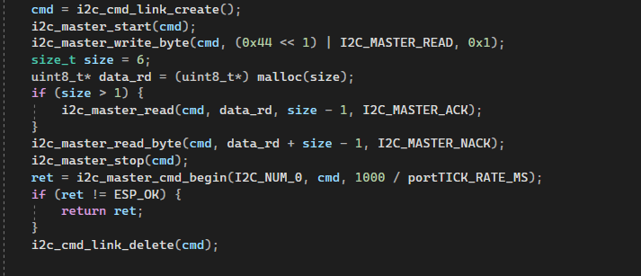

Gửi địa chỉ i2c tới địa chỉ sht31. Sau đó đọc giá giá trị của cảm biến và lưu vào data_rd.



Kiểm tra crc đảm bảo giá trị ESP nhận không bị sai lệch.

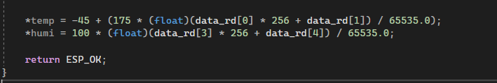

Dữ liệu đo được và truyền cho ESP dưới dạng 16 bit với data_rd[0] và data_rd[3] là MSB; data_rd[1] và data_rd[4] là LSB. Các giá trị này được tuyến tính hóa và bù cho nhiệt độ và điện áp cung cấp. Có thể chuyển đổi giá trị đó thành giá trị vật lý bằng công thức sau:

Temp = -45 + 175. $\frac{MSB*256 + LSB}{2^{16}-1}$ (°C) Humi = 100. $\frac{MSB*256 + LSB}{2^{16}-1}$ (%)

Thay đổi các giá trị truyền vào bằng công thức trên (vì là con trỏ nên sẽ thay đổi luôn giá trị biến truyền vào ngoài hàm).

* Khởi tạo PCF8574

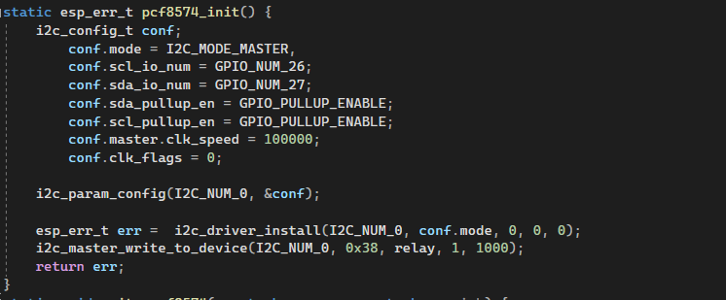

Khởi tạo i2c với các thông số như: chế độ mode, chân SCL, chân SDA, trở kéo lên chân SCL, trở kéo lên chân SDA, tốc độ xung Clock, cờ ngắt cho pcf8574 và khởi tạo I2C port 0. Đồng thời gửi trạng thái Relay ban đầu khi khởi tạo pcf8574.

* Thực hiện on/off Relay theo yêu cầu



Biến uint8_t save để giữ trạng thái trước đó của biến relay.

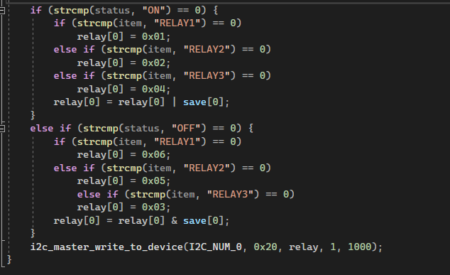

Với biến const char* status truyền vào sẽ so sánh on và off. Sau đó so sánh với biến const char* item truyền vào để chọn Relay cần thực hiện yêu cầu. Lưu giá trị mới của relay và thực hiện phép or đối với trường hợp on, phép and đối với trường hợp off cho biến relay và biến save. Cuối cùng là gửi trạng thái Relay mới cho pcf8574 thực hiện.

* Hàm Delay

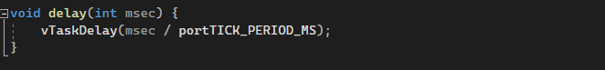

Thay thế vTaskDelay() rườm rà, khó nhớ bằng hàm delay() với giá trị truyền vào theo mili giây.

* Hàm gửi

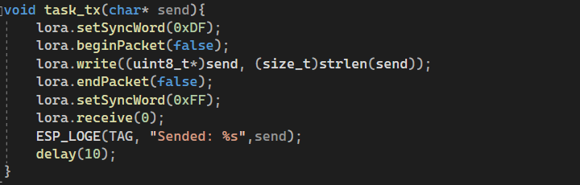

Set Syncword ở kênh truyền. Tạo Packet sau đó gửi gói tin send được truyền vào và đóng Packet lại. Sau đó, set Syncword ở kênh nghe và chuyển lora vào trạng thái nghe và thông báo đã gửi gói tin.

* Hàm nhận

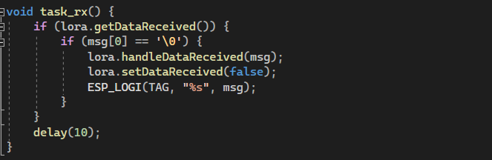

Nếu Lora nhận được gói tin sẽ lưu vào biến msg.

* Hàm copy chuỗi con vào các biến con

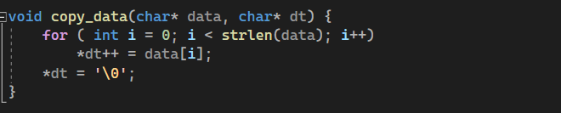

Lưu các chuỗi con sau khi tách chuỗi vào các biến con được khai báo toàn cục.

* Hàm tách chuỗi

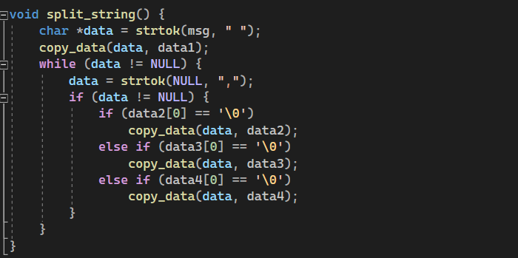

Sau khi nhận được gói tin msg sẽ tách thành các chuỗi nhỏ bằng hàm strtok() và lưu vào các biến con được khai báo toàn cục.

* Hàm thực thi lệnh của gateway

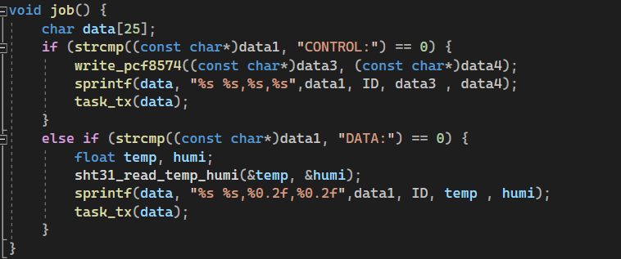

Biến char data[25] để lưu các thông tin để gửi lên cho gateway.

Đầu tiên, kiểm tra biến con 1 tương ứng với lệnh nào của gateway.

Đối với lệnh CONTROL: sẽ ON/OFF Relay theo yêu cầu gateway. Với data3 là Relay cần điều khiển và date4 là on/off. Cuối cùng gửi lại cho gateway để báo hoàn thành.

Đối với lệnh DATA: đọc giá trị nhiệt độ và độ ẩm của cảm biến sht31 và gửi lại giá trị đó kèm chuỗi lệnh và id lên cho gateway.

* Hàm kiểm tra số tự nhiên

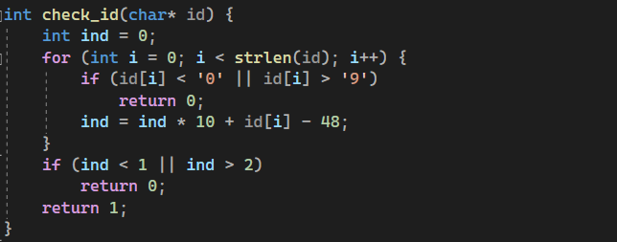

Kiểm tra xem chuỗi ID đó có phải số tự nhiên không. Nếu đúng thì trả về 1 và ngược lại nếu không trả về 0. Sau đó kiểm tra id có nằm trong khoảng quy định từ 1-2 không. Nếu không sẽ trả về 0.

* Hàm app_main:

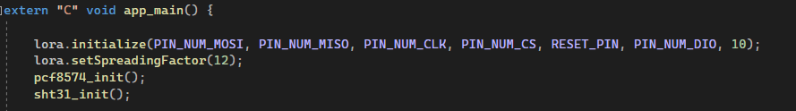

Vì file là cpp nên cần extern “C” trước void app_main() để ESP có thể biên dịch.

Khởi tạo lora với các chân đã define từ trước và power.

Khởi tạo pcf8574 để thiết lập trạng thái cho các Relay. Khởi tạo sht31.

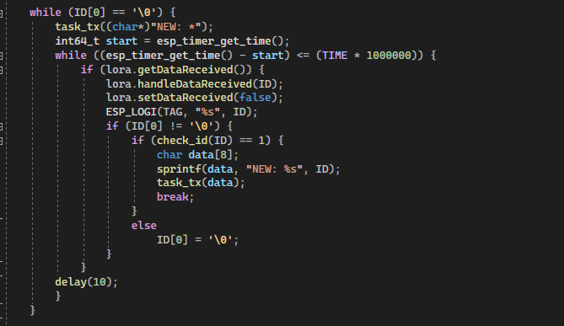

Nếu chưa có ID cho ESP gửi cho gateway lệnh “NEW: *” để xin gateway cấp ID. Trong thời gian TIME giây nếu không có gói tin nào gửi vào thì sẽ yêu cầu gửi lại cho đến khi nhận được gói tin từ gateway. Khi nhận được gói tin nếu gói tin đó là chuỗi số nằm trong khoảng 1-2 sẽ báo lại ID cho gateway và thoát khỏi vòng lặp; còn nếu không phải chuỗi số hoặc không nằm trong khoảng 1-2 sẽ xóa ID đó đi và nhận lại.

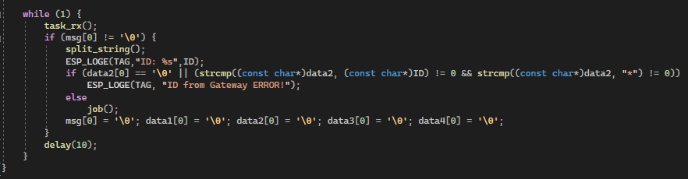

Để lora ở chế độ nghe đợi gói tin từ gateway gửi tới. Nếu đã có gói tin thực hiện tách chuỗi, kiểm tra id từ gateway gửi có lỗi không hoặc id không trùng với ID của node không tránh gói tin lỗi, còn nếu trùng với ID của node hoặc dấu “*” sẽ thực hiện công việc của gateway yêu cầu. Cuối cùng xóa dữ liệu biến msg và các biến con để tiếp tục chờ lệnh mới của gateway.

1. 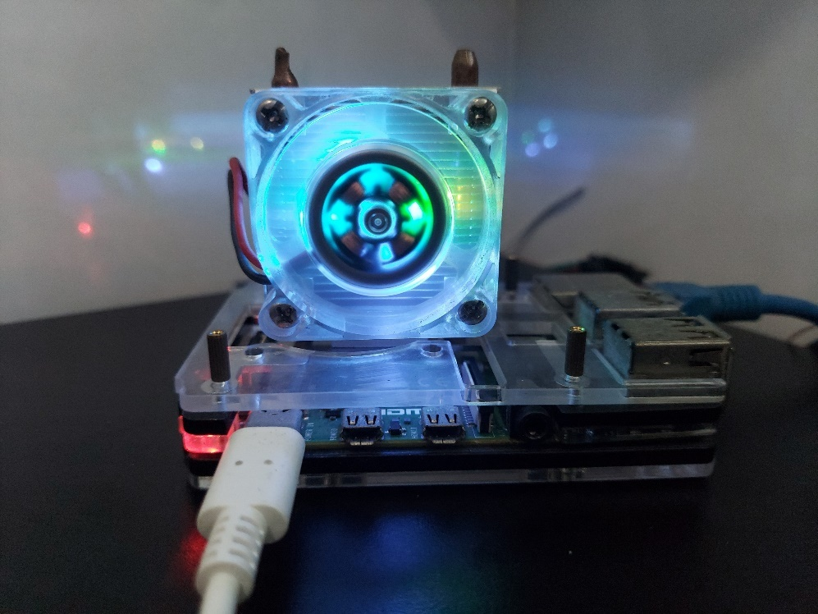**Kết quả**

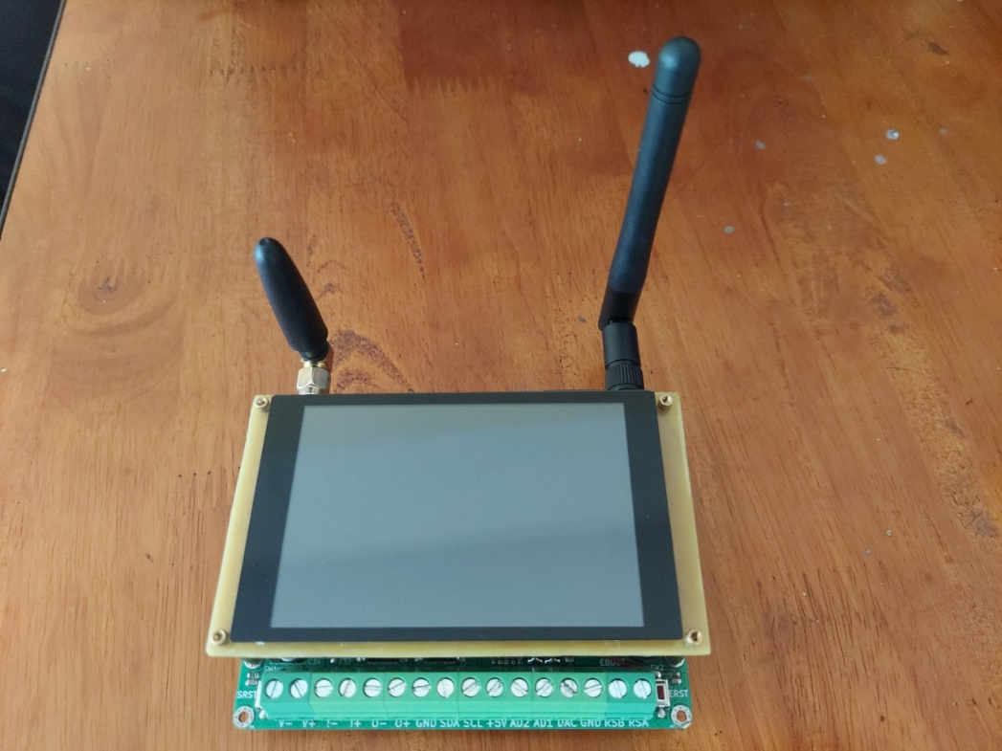*Hình 35 Máy chủ HomeAssistant chạy trên Raspberry Pi 4*

*Hình 36. Phần cứng Gateway*

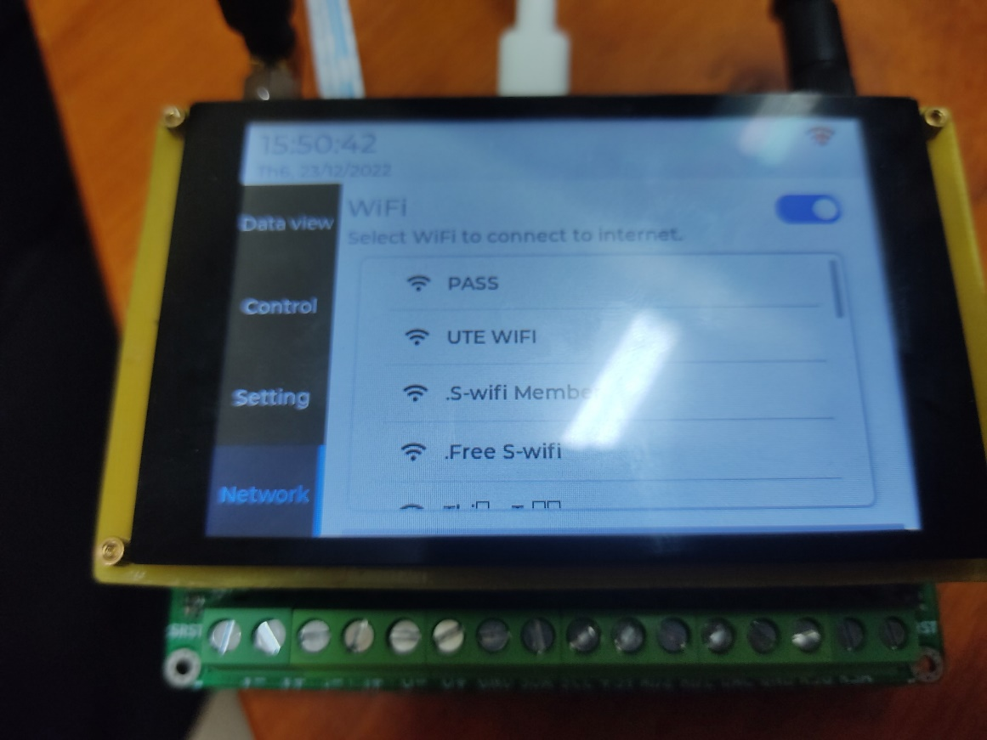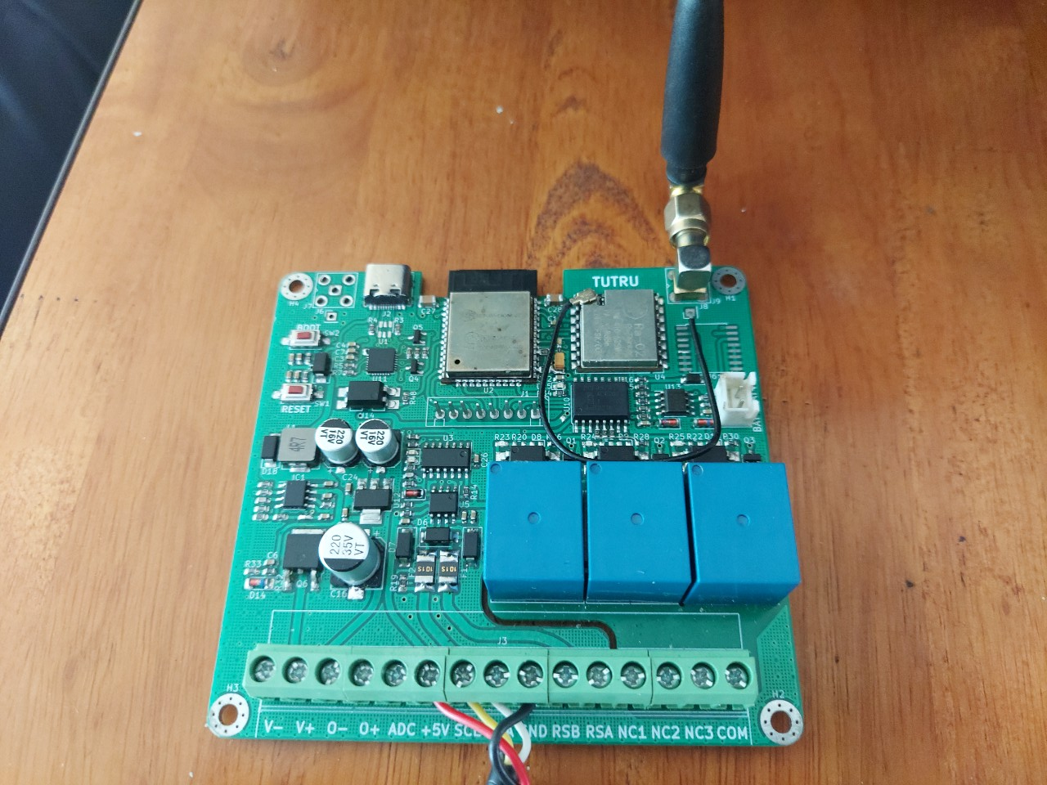*Hình 37. Phần cứng Node*

*Hình 38. Giao diện quét và kết nối Wifi*

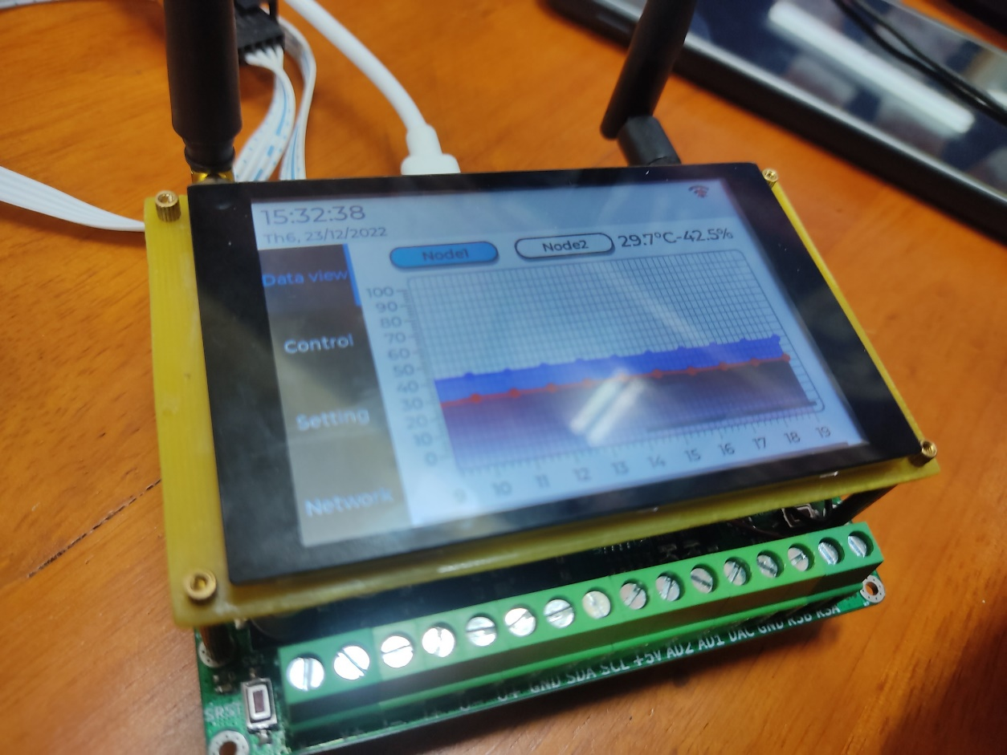*Hình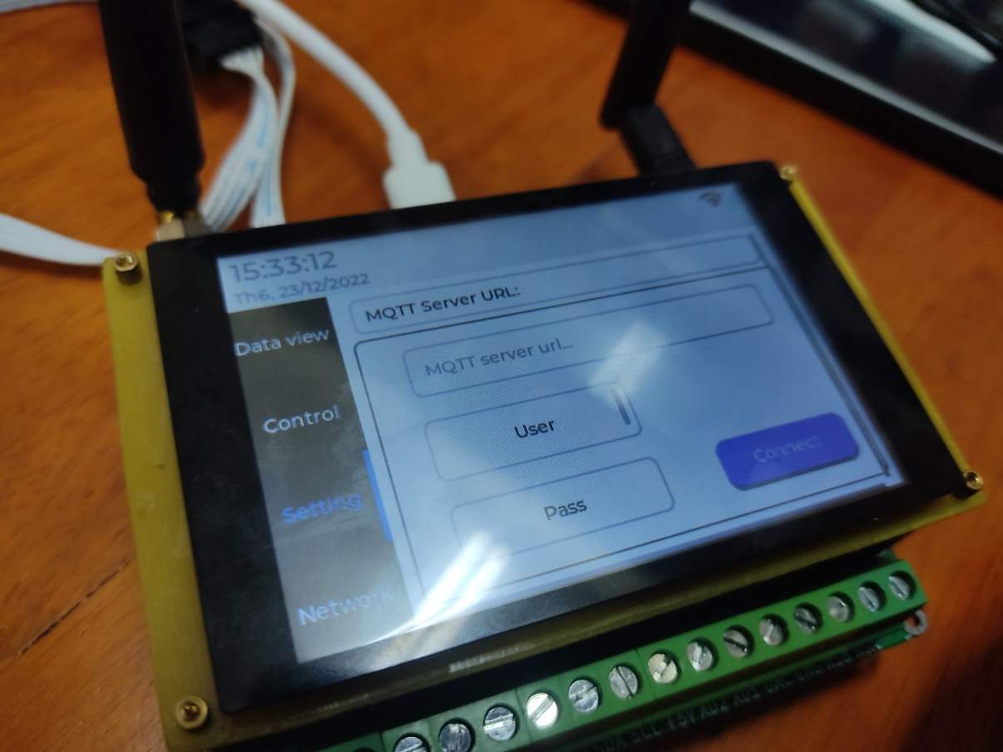 39. Giao diện kết nối với máy chủ MQTT*

*Hình 40. Giao diện đồ thị nhiệt độ, độ ẩm*

*Hình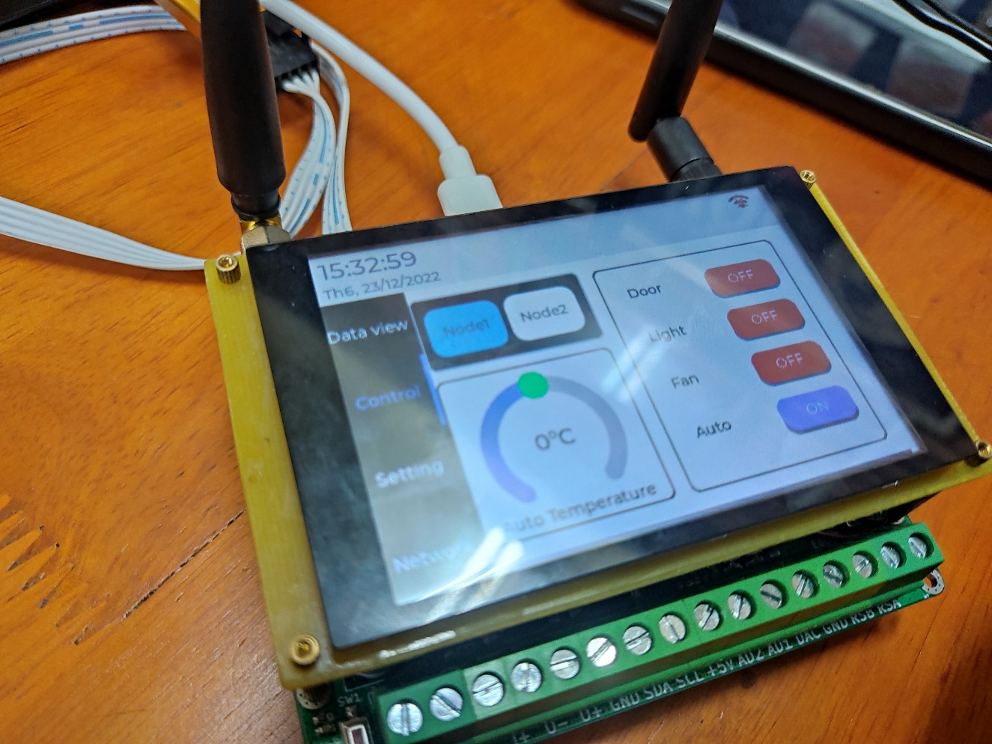 41. Giao diện điều khiển*

1. **Kết luận và hướng phát triển**

Hiện tại hệ thống của chúng em đã hoạt động khá tốt, tuy vẫn chưa thật sự hoàn thiện nhưng vẫn hoàn thành đủ mục tiêu ban đầu đưa ra:

* Đọc được giá trị các cảm biến của các kho và gởi về gateway với máy chủ.
* Điều khiển relay ở các kho thông qua server hoặc gateway.
* Điều khiển và giám sát các kho thông qua internet.
* Điều khiển các relay qua giọng nói bằng google assistant.

Ngoài ra có một số tính năng được mở rộng:

* Giao diện nhúng trực quan cho người sử dụng.
* Chế độ tự động bật tắt thiết bị theo môi trường.

Các vấn đề và nhược điểm hiện tại cần khắc phục:

* Vấn đề tối ưu hóa khi thiết kế thư viện ngoại vi cho các vi điều khiển.
* Lựa chọn và bố trí các thiết bị khi thiết kế phần cứng chưa hợp lý.
* Màn hình giao diện nhúng khá nhỏ gây khó điều khiển.
* Thuật toán vận hành hệ thống vẫn chưa hợp lý gây ra hiện tượng trễ và mất một số gói tin khi truyền không dây qua lora, làm cho hệ thống vẫn chưa đảm bảo việc đáp ứng số lượng node lớn.

Hướng phát triển tiếp theo:

* Tối ưu hóa các thư viện cho ngoại vi.
* Nâng cấp màn hình cũng như giao diện người dùng.
* Nâng cấp phần cứng cũng như thuật toán xử lý các gói tin để mở rộng số lượng node có thể đáp ứng của gateway
* Sử dụng database của máy chủ để phát triển các ứng dụng học máy hỗ trợ cho việc điều khiển các thiết bị để tối ưu chi phí vận hành và năng suất suy trì môi trường ổn định của hệ thống.

1. **Tài liệu tham khảo**

1 Tài liệu tham khảo của vi điều khiển STM32F407VGT6 (STMicroelectronics):

<https://www.st.com/en/microcontrollers-microprocessors/stm32f407vg.html#documentation>

2 Tài liệu tham khảo kỹ thuật của vi điều khiển ESP32 (Espressif System):

<https://www.espressif.com/sites/default/files/documentation/esp32_technical_reference_manual_en.pdf>

3 Tài liệu hướng dẫn lập trình vi điều khiển ESP32 (Espressif System):

https://docs.espressif.com/projects/esp-idf/en/release-v5.0/esp32/api-reference/index.html

4 Tài liệu kỹ thuật ILI9488 (ILITEK):

https://pdf1.alldatasheet.com/datasheet-pdf/view/1131840/ETC1/ILI9488.html

5 Tài liệu kỹ thuật MP1584EN (MonolithicPower):

https://pdf1.alldatasheet.com/datasheet-pdf/view/551592/MPS/MP1584.html

6 Tài liệu kỹ thuật LAN8720 (SMSC):

<https://pdf1.alldatasheet.com/datasheet-pdf/view/312185/SMSC/LAN8720.html>

7 Tài liệu kỹ thuật CP2102 (Silicon Laboratories):

https://pdf1.alldatasheet.com/datasheet-pdf/view/201067/SILABS/CP2102.html

8 Tài liệu kỹ thuật DS3231 (Dallas Semiconductor):

https://pdf1.alldatasheet.com/datasheet-pdf/view/112132/DALLAS/DS3231.html

9 Tài liệu kỹ thuật W25Q128 (Winbond):

https://pdf1.alldatasheet.com/datasheet-pdf/view/443805/WINBOND/W25Q128BV.html

10 Tài liệu tham khảo kỹ thuật SX1278 (Semtech): https://pdf1.alldatasheet.com/datasheet-pdf/view/800241/SEMTECH/SX1278.html

11 Hướng dẫn sử dụng module Ra-02 (Ai-Thinker):

https://docs.ai-thinker.com/en/lora/man

12 Tài liệu tham khảo của LVGL (LVGL document):

https://docs.lvgl.io/master/examples.html

13 Tài liệu tham khảo Wifi_config (That project):

https://www.youtube.com/c/ThatProject?app=desktop

14 Datasheet Sht31:

<https://www.mouser.com/datasheet/2/682/Sensirion_Humidity_Sensors_SHT3x_Datasheet_digital-971521.pdf>

* Tài liệu dạng blog:

15 Hướng dẫn lập trình stm32 : https://controllerstech.com/

16 Thư viện LoRa của arduino: https://github.com/sandeepmistry/arduino-LoRa

17 Thư viện LoRa cho ESP32 IDF: <https://github.com/thaaraak/Lora>